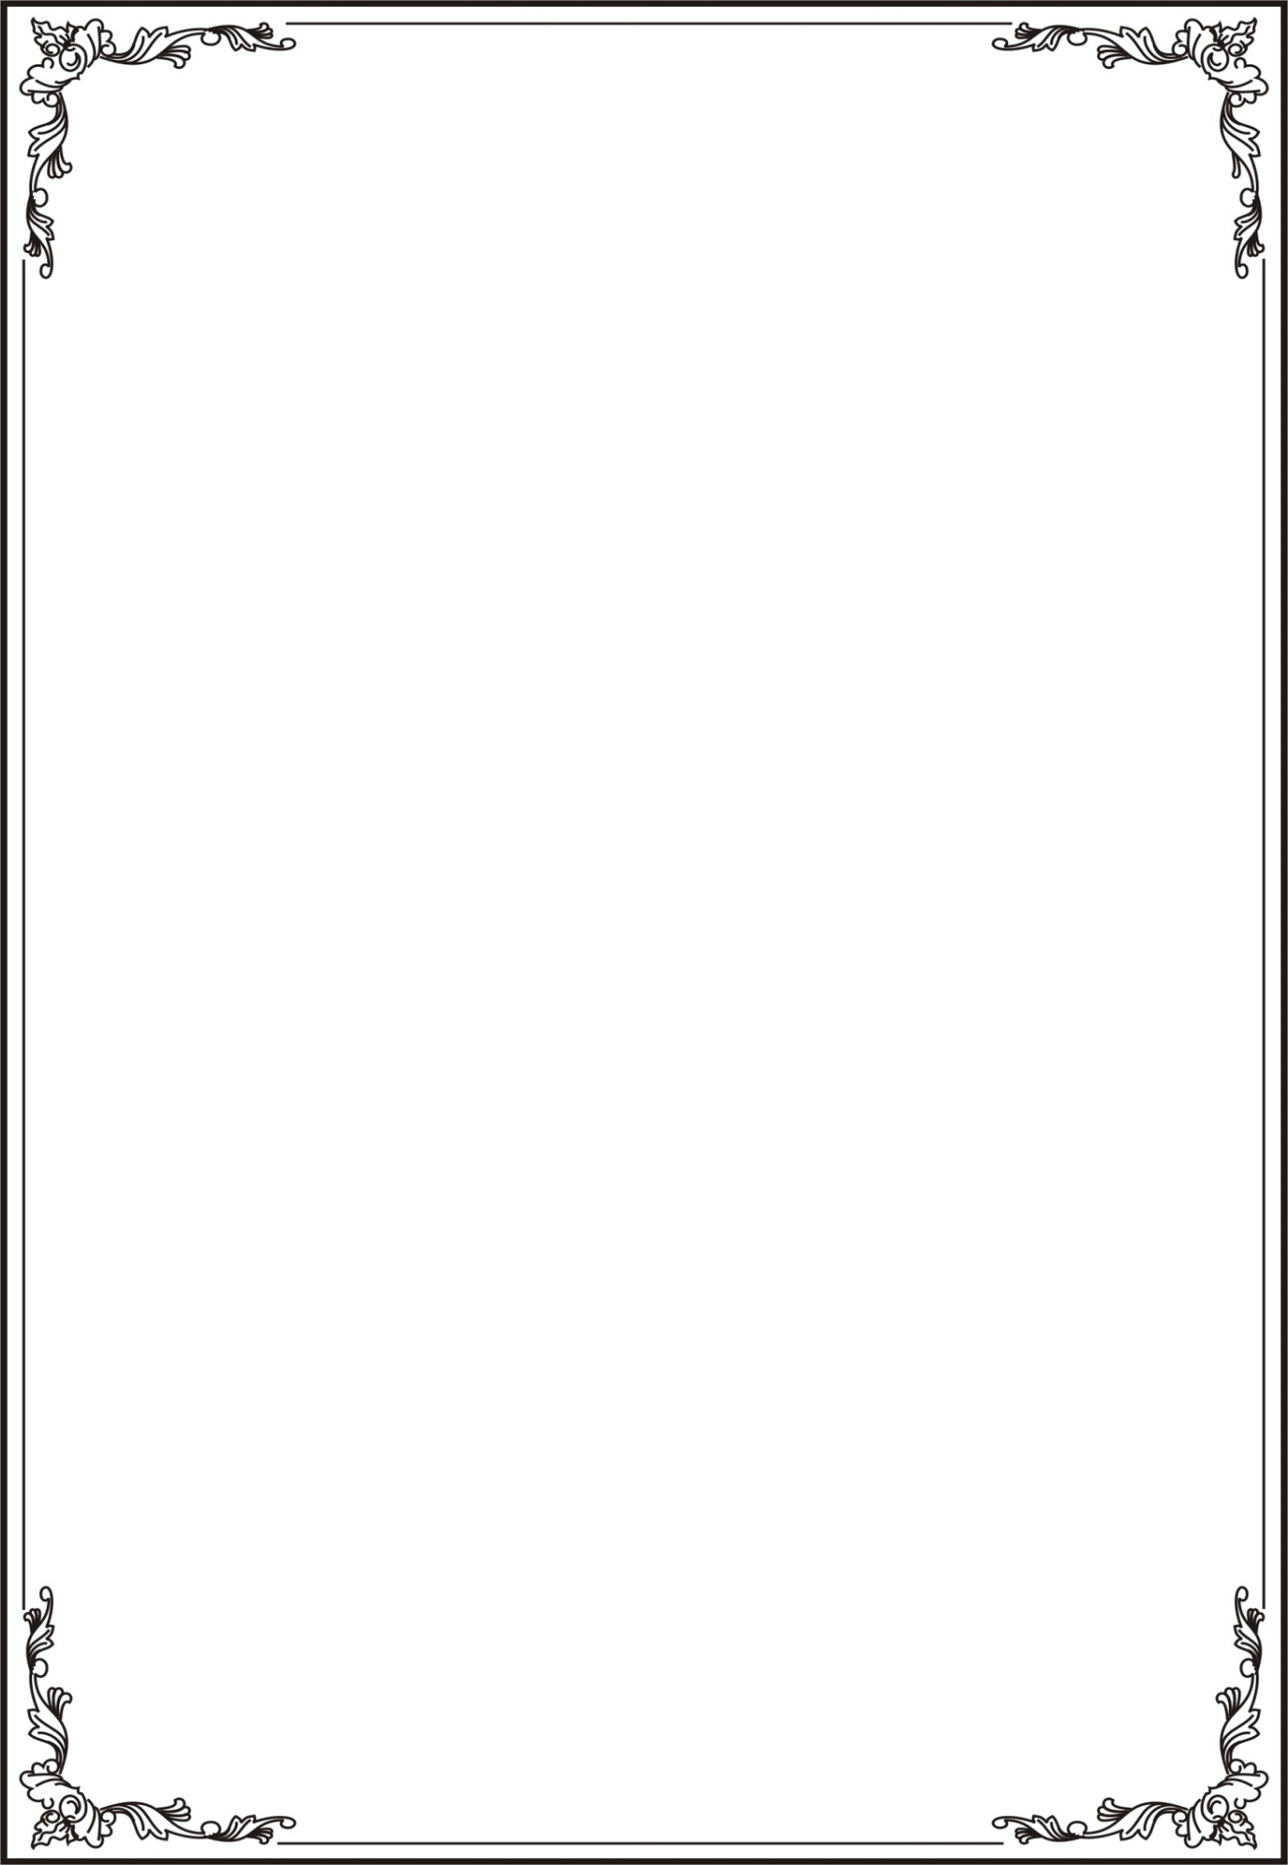
SỞ LAO ĐỘNG THƯƠNG BINH VÀ XÃ HỘI HÀ NỘI
TRƯỜNG TRUNG CẤP NGHỀ TỔNG HỢP HÀ NỘI

GIÁO TRÌNH

MÔN HỌC/MÔ ĐUN: MỸ THUẬT THỜI TRANG
NGHỀ : MAY THỜI TRANG
TRÌNH ĐỘ : TRUNG CẤP NGHỀ
Ban hành kèm theo Quyết định số: /QĐ-TCNTHHN ngày tháng năm 2023 của Hiệu trưởng trường Trung cấp nghề Tổng hợp Hà Nội

Hà Nội, năm 2023

TUYÊN BỐ BẢN QUYỀN

Tài liệu này thuộc loại sách giáo trình lưu hành nội bộ của Trường Trung cấp nghề Tổng hợp Hà Nội, nên các nguồn thông tin có thể được phép dùng nguyên bản hoặc trích dẫn dùng cho các mục đích về đào tạo và tham khảo.
Mọi mục đích khác mang tính lệch lạc hoặc sử dụng với mục đích kinh doanh thiếu lành mạnh sẽ bị nghiêm cấm.

LỜI GIỚI THIỆU

Nghề May thời trang là nghề vừa phải có tay nghề kỹ thuật vừa phải có trình độ thẩm mỹ thì mới tạo ra được sản phẩm thời trang đúng tiêu chuẩn và có hình thức đẹp phù hợp với thời đại
Giáo trình Mô đun Mỹ thuật thời trang là giáo trình đào tạo, trang bị cho học sinh học nghề May thời trang những kiến thức cơ bản về mỹ thuật cho thời trang, khả năng vẽ và cảm nhận màu sắc, đường nét khi trang trí vải hoa, trang trí trang phục. Từ nền tảng đó người học tự rèn luyện, tham khảo sách vở và đồng nghiệp để ngày càng nâng cao trình độ nghề nghiệp. Qua nhiều năm nghiên cứu, biên soạn và đưa vào giảng dạy đã được người học, các giáo viên đánh giá tốt và phù hợp để người học có khả năng cảm nhận thẩm mỹ và năng lực sáng tạo trong quá trình học nghề và làm nghề. Là môn học cơ sở cho học sinh rèn luyện năng lực thẩm mỹ, trang bị những kiến thức cơ bản về mỹ thuật thời trang như: vẽ vải hoa, vẽ dáng người mẫu, trang trí trang phục giúp học sinh nâng cao khả năng cảm thụ thẩm mỹ, tư duy sáng tạo, phát triển mẫu và sản phẩm mới trong nghề May thời trang. Đây là những vấn đề mỹ thuật thời trang cơ bản nhất cho học sinh học nghề. Từ đó làm nền tảng cho việc trau dồi, thu nhận những kiến thức mới của truyền thống và hiện đại. Mô đun mỹ thuật thời trang của Trường Trung cấp nghề Tổng hợp Hà Nội được xây dựng và đưa vào giảng dạy
Giáo trình được biên soạn với dung lượng thời gian đào tạo 80 giờ, gồm có các nội dung sau:
Bài1: Trang trí vải hoa
Bài 2: Vẽ dáng người mẫu
Bài 3: Vẽ mẫu trang phục
Bài 4: Trang trí trang phục
Trong quá trình sử dụng giáo trình, tuỳ theo yêu cầu cũng như cập nhật những tiến bộ khoa học và công nghệ có thể điều chỉnh thời gian và bổ sung những kiến thức mới cho phù hợp. Trong giáo trình, tác giả có đề ra nội dung thực hành của từng bài để người học củng cố và áp dụng kiến thức phù hợp với kỹ năng.
Mặc dù tác giả đã cố gắng tổ chức biên soạn để đáp ứng được mục tiêu đào tạo nhưng không tránh được những khiếm khuyết. Rất mong nhận được đóng góp ý kiến của các thầy, cô giáo, bạn đọc để tác giả sẽ hiệu chỉnh hoàn thiện hơn. Các ý kiến đóng góp xin gửi về Trường Trung cấp nghề Tổng hợp Hà Nội.

Hà Nội, ngày tháng năm 2023 Tham gia biên soạn
1. Nguyễn Tuấn Cường
2. Nguyễn Đình Văn

MỤC LỤC

Trang
Bài 1: Trang trí vải hoa....................................................................... 6
Bài 2:Vẽ dáng người mẫu thời trang....................................................32
Bài 3: Vẽ mẫu trang phục dáng người mẫu......................................... 44
Bài 4:Trang trí trang phục....................................................................75

GIÁO TRÌNH MÔ ĐUN
Tên mô đun: Mỹ thuật thời trang
Mã mô đun: MĐ 13
I. Vị trí, tính chất mô đun:
- Vị trí: Mô đun Mỹ thuật thời trang được bố trí học sau hoặc học song song với Môn học Thiết bị may
- Tính chất: Mô đun Mỹ thuật thời trang là mô đun chuyên môn nghề.
- Ý nghĩa và vai trò của mô đun:
Giáo trình môn học Mỹ thuật thời trang là giáo trình đào tạo, trang bị cho học sinh học nghề May thời trang những kiến thức cơ bản vẽ thời trang, khả năng trang trí vải hoa, trang phục và vẽ dáng người mẫu. Từ nền tảng đó người học tự rèn luyện, tham khảo sách vở và đồng nghiệp để ngày càng nâng cao trình độ nghề nghiệp.
II. Mục tiêu mô đun:
Về kiến thức:
- Mô tả được đặc điểm của mẫu vải hoa, trang phục, dáng người mẫu
- Trình bày được phương pháp vẽ mẫu vải hoa và vẽ trang phục
- Trình bày được phương pháp vẽ dáng người mẫu và trang trí trang phục
Về kỹ năng:
- Vẽ được mẫu vải hoa, dáng người mẫu, trang phục đạt yêu cầu về kỹ thuật, mỹ thuật
- Trang trí được trang phục nam nữ đạt yêu cầu về kỹ thuật, mỹ thuật
Năng lực tự chủ và trách nhiệm:
- Đảm bảo vệ sinh và bố trí chỗ làm việc khoa học
- Rèn luyện tính cẩn thận, chính xác và ý thức tiết kiệm nguyên liệu trong quá trình học tập.
III. Nội dung mô đun:
BÀI 1: VẼ MẪU VẢI HOA Mã bài: MĐ 13 - 01
Giới thiệu:
Nội dung bài sẽ trình bày các kiến thức cơ bản trong trang trí vải hoa, các dạng bố cục , các nguyên tắc khi vẽ màu vải hoa giúp học sinh cảm thụ thẩm mỹ tốt hơn trong quá trình làm nghề
Mục tiêu:
- Mô tả được đặc điểm của mẫu vải hoa
- Trình bày được phương pháp vẽ mẫu vải hoa
- Vẽ được mẫu vải hoa đạt yêu cầu về kỹ thuật, mỹ thuật
- Đảm bảo vệ sinh và bố trí chỗ làm việc khoa học
- Rèn luyện tính cẩn thận, chính xác và ý thức tiết kiệm nguyên liệu trong quá trình học tập.

Nội dung chính:
1. Đặc điểm mẫu vải hoa
1.1. Đặc điểm
1.1.1. Khái niệm trang trí vải hoa
Để có tấm vải có họa tiết nhà thiết kế phải vẽ mẫu trước trên giấy hoặc trên máy tính. Mẫu vải hoa là những hình vẽ mẫu các họa tiết dùng để in lên vải.
Trong mọi lĩnh vực, tri thức cơ bản là nền móng vững chắc, là bàn đạp giúp con người vươn tới tầm cao hơn về tri thức và khả năng sáng tạo. Có nắm vững tri thức cơ bản mới có thể phát triển và nảy sinh những ý tưởng mới. Các môn học cơ bản trong nghệ thuật trang trí luôn gắn bó chặt chẽ với nhau. Thực tế hầu hết các bài mỹ thuật cơ bản giúp cho người học hiểu những nguyên lý chung của bộ môn trang trí, qua đó biết ứng dụng vào các bài học cụ thể. Bài học cách điệu và trang trí vải hoa cũng không nằm ngoài những nguyên lý chung đó. Ở trang trí cơ bản nguyên lý này là sự sắp đặt các họa tiết trong khuôn khổ những hình vuông, tròn, chữ nhật hay những hình biến thể của chúng theo những nguyên tắc chung để tạo sự cân đối cho các mảng hình, nét, màu trong một khuôn hình nhất định. Còn trang trí vải hoa là sự kết hợp giữa trang trí cơ bản và cách điệu hoa lá. Một mẫu vải hoa tốt là phải có sự vận dụng các nguyên tắc đó một cách linh hoạt, người tô mẫu phải biết sử dụng hình hoa văn để có thể biến chúng trở thành mẫu trang trí khác. Có thể nói giữa trang trí cơ bản, cách điệu hoa lá và trang trí vải hoa luôn có mối quan hệ khăng khít, giằng chéo không thể tách rời. Mối quan hệ này sẽ được minh chứng cụ thể trong phần những nguyên tắc cơ bản của trang trí vải hoa.
1.1.2. Đặc điểm
a. Đặc điểm tấm vải
- Tấm vải hoa có một hoặc nhiều họa tiết được bố cục lặp đi lặp lại theo 4 hướng khi đó chỉ cần vẽ một góc của tấm vải là có thể in được cả tấm vải lớn
- Họa tiết được vẽ trong những hình học có cạnh thẳng và có thể xếp khít khi đúng cạnh nhau hình vuông, hình chữ nhật, hình lục giác... vì tấm vải được in là hình chữ nhật và những hình này sẽ cho phép họa tiết được phát triển về 4 hướng
- Nếu quan sát kỹ những mẫu vải hoa trên, ta sẽ dễ dàng nhận thấy đó là sự kết hợp giữa các hình cơ bản. Với một mẫu họa tiết được sắp đặt trong một khuôn hình cụ thể (vuông, tròn, chữ nhật hoặc hình biến dạng), nếu ta xếp cạnh nhau 2, 3 hay 4 hình đó lại ta sẽ được một hình hoàn toàn mới bởi sự liên kết giữa các hình đó tạo nên. Nhân rộng và phát triển hình mới đó ra cả bốn phía ta sẽ có được một mẫu vải hoa. Màu sắc của tấm vải cùng được lặp đi lặp lại theo họa tiết
- Như vậy các họa tiết hoa văn khác nhau có thể liên kết với nhau tạo thành một dạng hình trang trí mới. Có rất nhiều cách để xây dựng các mẫu vải hoa, điều đó phụ thuộc vào khả năng sáng tạo, cách vận dụng các kiến thức đã học để biến hóa các hình cơ bản về hình dạng, về cấu trúc cũng như khả năng biểu cảm.

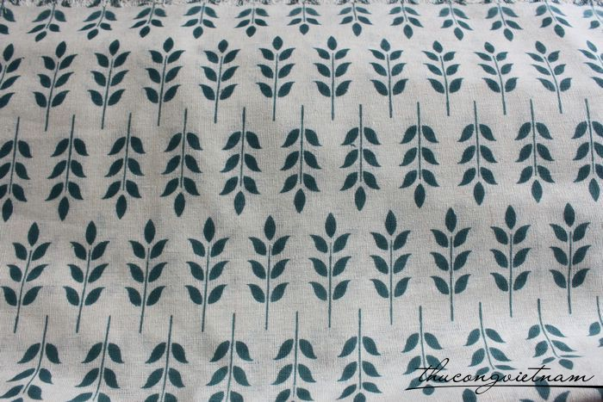
H1: Họa tiết được vẽ trong hình chữ nhật

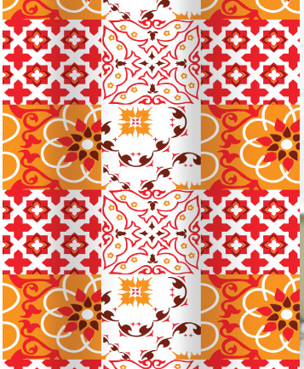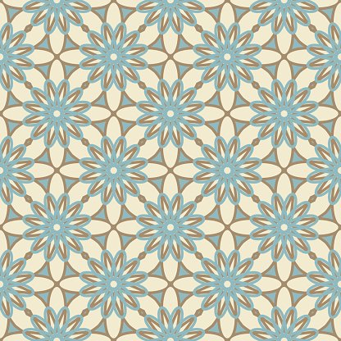
H2: Họa tiết được vẽ trong hình vuông
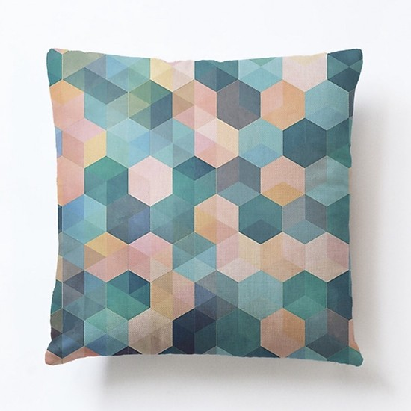
H3: Họa tiết được vẽ trong hình lục giác
b. Các yếu tố để tạo một bố cục đẹp cho tấm vải hoa
Cân bằng: các họa tiết có trọng tâm, không bị xô lệch một bên; thông qua sự xác định vị trí, cấu trúc, độ lớn và sự tương quan của các thành phần chính phụ.
Tỷ lệ: Tương quan giữa các họa tiết theo chức năng của sự phân cấp chính phụ.
Nhịp điệu: Sự lặp lại có quy luật, tiết tấu của họa tiết
Hướng, tuyến: Có hướng chuyển động chính, không bị rối loạn.
Sự lặp lại của tổng thể: Tạo hình có sự mô phỏng giống nhau giữa các họa tiết.
Tương phản, điểm nhấn: Sự nổi bật về cấu trúc và màu sắc của họa tiết chính.
Sự đơn giản: tạo hình ít, cô đọng về hình và màu sắc .
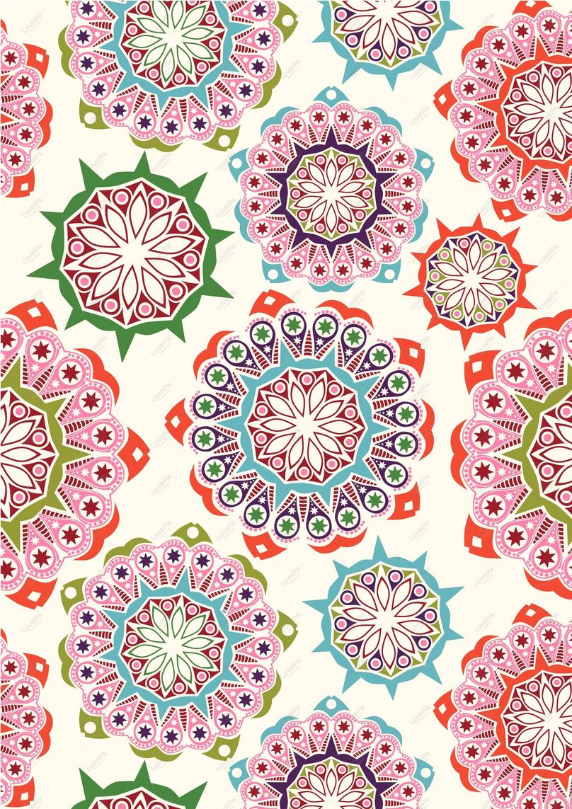
H4: Mẫu vải đẹp
1.2. Giới thiệu một số mẫu vải hoa
1.2.1. Vai trò của vải hoa trong đời sống xã hội
Trong cuộc sống, vải hoa đóng một vai trò rất quan trọng. Đời sống vật chất, văn hóa càng phát triển thì nhu cầu về mặc đẹp càng phải được đặc biệt quan tâm, đó là quy luật chung của cuộc sống loài người. Vải hoa không phải chỉ phục vụ cho may mặc mà nó còn góp phần làm cho cuộc sống tinh thần của xã hội thêm phong phú, hấp dẫn. Vải hoa dùng để trang hoàng cho những nơi công cộng khi cần thiết, làm đẹp nơi phòng khách, phòng ngủ, làm thành những tấm màn che cửa, khăn trải bàn, ga trải giường, làm vách ngăn giữa các căn phòng, trở thành khăn quàng, khăn trang trí, làm bọc đệm ghế, chăn, ga, gối… là những thứ không thể thiếu trong mỗi gia đình và đối với mỗi con người. Sự hình thành và phát triển của vải hoa gắn liền với sự phát triển chung của nghệ thuật trang trí. Ngay từ thời xa xưa, con người đã biết sáng tạo ra những mẫu vải hoa đẹp, tinh xảo với những đường trang trí hoa văn phức tạp mà cho đến nay vẫn còn lưu giữ được. Các vị vua chúa, hoàng tộc có những trang phục với những loại vải quý hiếm cùng các họa tiết hoa văn thêu dệt rất tinh vi và hoàn hảo, có giá trị cao về nghệ thuật. Dưới đây là một số mẫu vải hoa phức tạp với cách trình bày dạng ô khác nhau nhưng đều gây được hiệu quả cao về mặt thẩm mỹ.
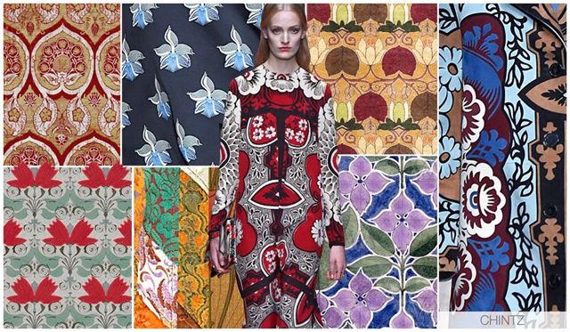
H5: Các loại vải hoa
Ngày nay có rất nhiều mẫu vải hoa mới với luật sắp xếp rất đa dạng. Tuy vậy, vẫn có ba kiểu chính tạo vải hoa:
- In hoa thẳng trên mặt vải
- Dệt hoa chìm hoặc hoa nổi
- Kết hợp cả dệt lẫn in với nhiều kiểu dáng phong phú.
Bên cạnh việc sản xuất vải hoa bằng công nghệ hiện đại, phải kể đến loại vải được sản xuất bằng phương pháp thủ công của các nghệ nhân trên toàn thế giới. Ở những nước Ả rập và một số nước châu Á như Philipin, Indonesia, Mianma… các nghệ nhân đã có cách trang trí theo truyền thống của dân tộc mình bằng phương pháp dân gian như sử dụng sáp ong để in và dùng những loại màu pha chế theo cách thức riêng. Ở Việt Nam, không thể không nhắc đến các loại hoa văn thổ cẩm làm trang phục cho đồng bào các dân tộc miền núi. Ví dụ trang phục của người Tày chỉ đơn giản một sắc chàm, nhưng ở những đồ dùng khác lại có những mẫu vải dệt hoa văn màu đen trên nền màu trắng dùng làm mặt chăn hay gối. Họa tiết thường dùng là hình ô trám, ô vuông, chữ nhật cùng với một số họa tiết hoa lá, chim muông đơn giản khác trong một bảng màu rất lạ mắt. Người Hmông, người Dao đỏ… lại ưa dùng hòa sắc tươi, màu nguyên chất với các hình trang trí theo đường cong, hình xoáy ốc và một số hình kỷ hà dích dắc, bên cạnh hoa văn dệt là hình thức chắp thêm vải màu khiến cho tấm vải càng thêm phần rực rỡ. Người Thái, người Nùng, người Chàm hay các dân tộc ở Tây Nguyên cũng có những loại vải với những họa tiết riêng mang đậm dấu ấn của dân tộc mình.
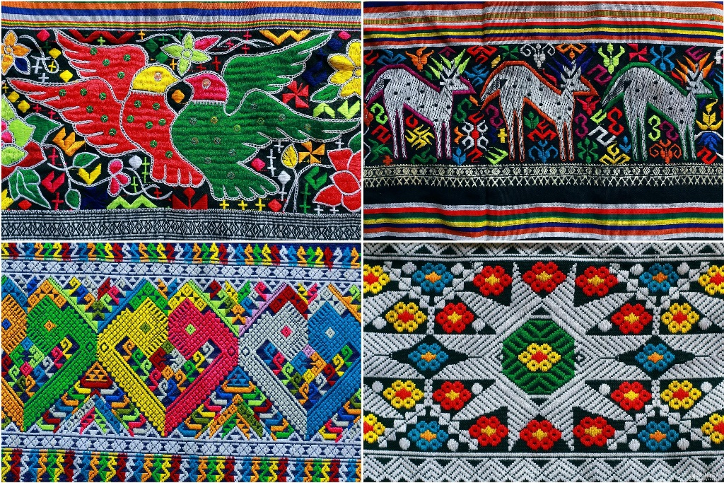
H6: Vải thổ cẩm
1.2.2. Một số thể loại vải hoa thông dụng
Vải hoa đã hình thành và tồn tại hàng ngàn năm với sự phát triển thăng trầm qua nhiều thời đại. Dù vải hoa được thể hiện một cách đơn giản hay phức tạp đến đâu nó vẫn phải tuân thủ theo một nguyên tắc chung của quy trình thiết kế mẫu vải. Ngày nay các mẫu vải hoa vô cung phong phú về họa tiết và màu sắc do sự tiến bộ về khoa học công nghệ

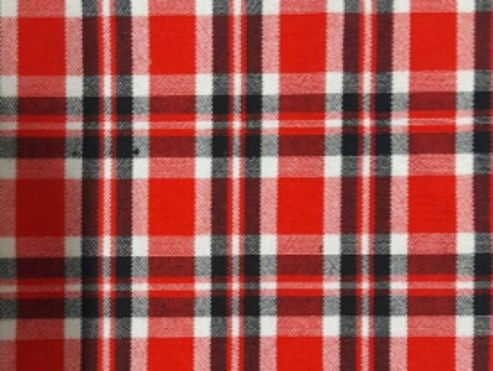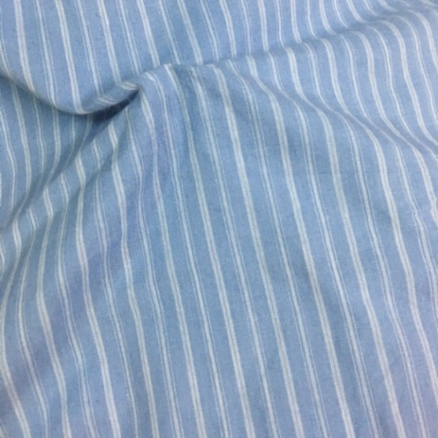
H7: Vải có họa tiết kẻ
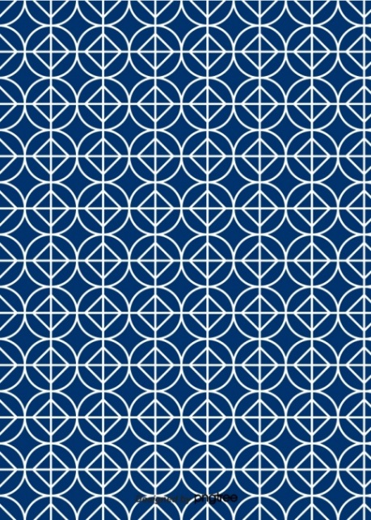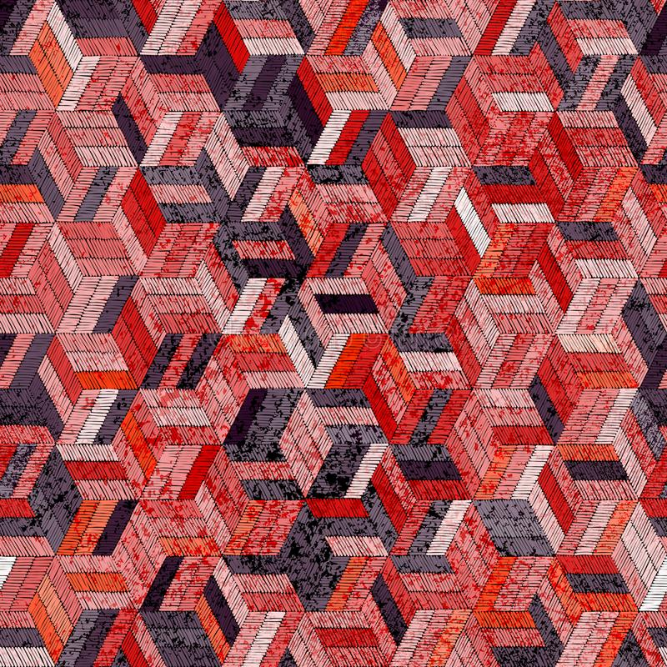
H8: Vải có họa tiết hình học
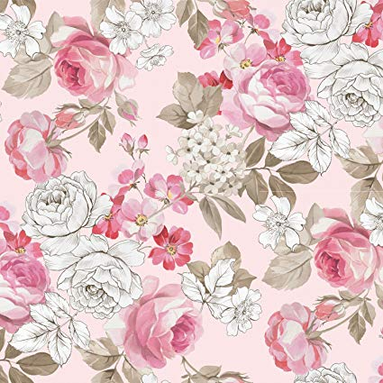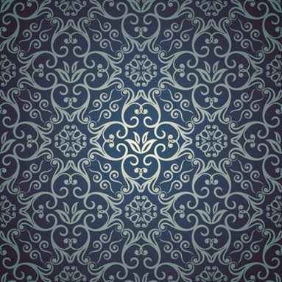
H9: Vải có họa tiết hoa lá

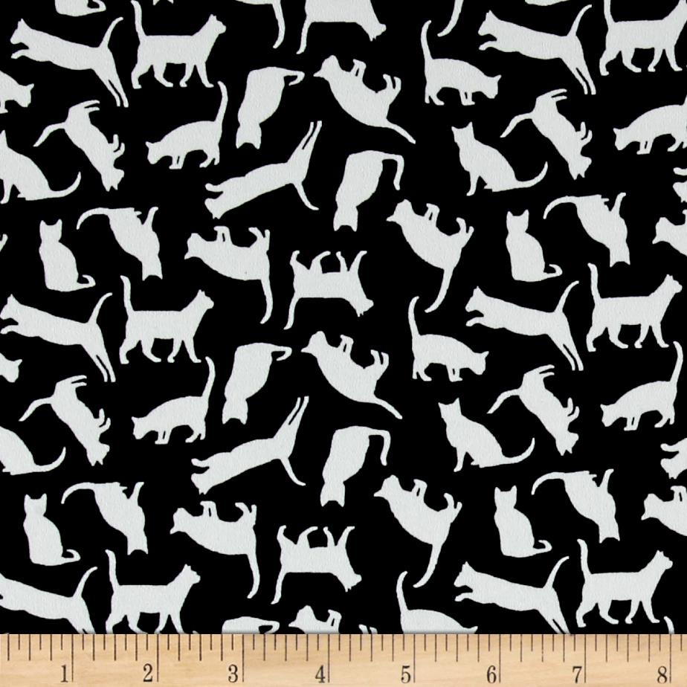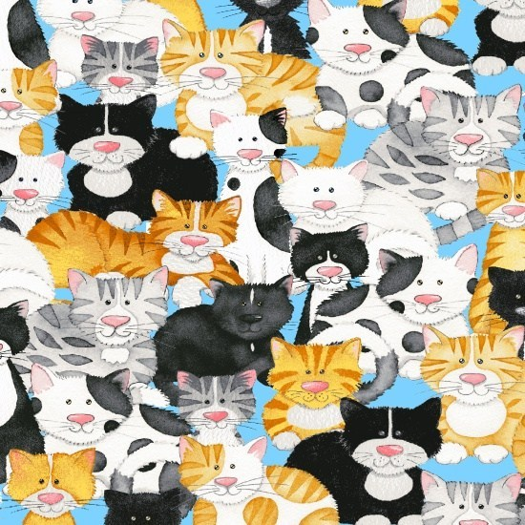
H10: Vải có họa tiết động vật
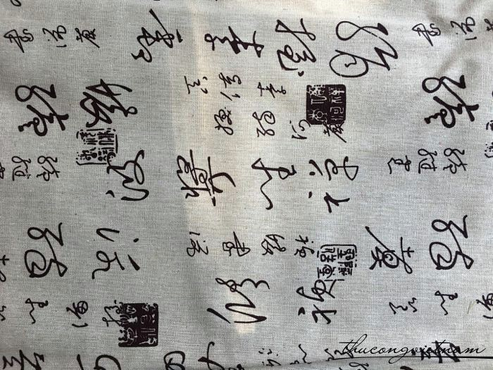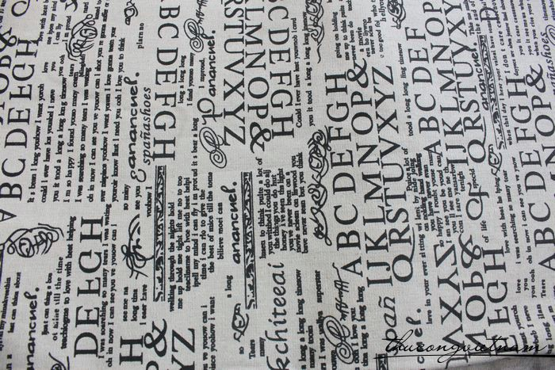
H11. Vải có họa tiết chữ viết

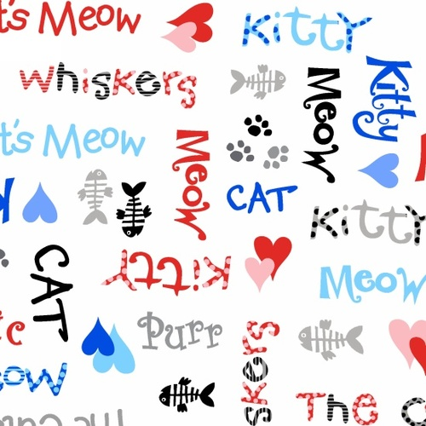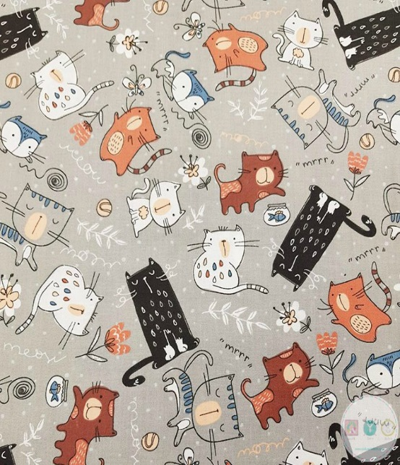
H12: Vải có họa tiết kết hợp
2. Vẽ mẫu vải hoa
2.1. Phương pháp vẽ mẫu vải hoa
2.1.1. Cách điệu hoa lá và trang trí vải hoa
Bất kể một mẫu vải hoa nào cũng được tạo thành bằng sự kết hợp giữa các họa tiết trang trí. Trang trí vải hoa (hay trang trí một nền hoa) có đầy đủ các quy luật chung của một hình trang trí cơ bản như luật cân đối, luật nhắc lại, luật xoay chiều, luật xen kẽ và kéo dài vô tận… Bài học trang trí vải hoa sẽ giúp sinh viên hiểu rõ thêm về cách biến đổi các họa tiết trang trí, từ đó biết cách biểu hiện những dạng trang trí phức tạp hơn với cách trình bày cần sự cẩn thận và công phu.
2.1.2. Những nguyên tắc cơ bản của trang trí vải hoa
Nguyên tắc có tính chất quan trọng nhất của trang trí vải hoa là sự nhắc lại và kéo dài liên tục ra cả bốn phía những họa tiết được sắp xếp theo nhiều dạng ô, hình bằng cách kéo dài hay đối lập, xen kẽ. Trong những ô hình đó, ta đặt vào các họa tiết hoa văn trang trí để gây một cảm giác liên tục, phá vỡ sự ngăn chia giữa các ô hay các đường chéo phân bổ họa tiết, tiếp theo là dùng đậm nhạt và màu sắc tạo sự liên tục gắn kết toàn bộ họa tiết với nhau.
Mẫu vải hoa (hay một nền hoa) là một thể loại trang trí sử dụng họa tiết lặp đi, lặp lại trên một diện tích không hạn định, vì thế cần phải biết bố trí các ô hình đã được lắp đặt họa tiết theo một hệ thống dự định trước. Các loại ô hình dùng để vẽ họa tiết có rất nhiều loại khác nhau, nhưng có thể kể ra một số loại ô chính:
Trên cơ sở các ô hình được sắp xếp đó, sử dụng các họa tiết trang trí đã được chọn lựa và phù hợp với yêu cầu sắp đặt. Có thể bố trí họa tiết theo một số cách sau:
- Bố trí họa tiết trong từng ô riêng
- Nhiều ô liền nhau, lấy một ô làm đơn vị
- Dùng hai họa tiết làm một đơn vị
- Sử dụng họa tiết xoay chiều
- Vừa xoay chiều vừa lật trái, lật phải
- Xoay chiều họa tiết theo nhiều hướng khác nhau
Trong một ô hình, có thể chỉ sử dụng 1 họa tiết nhưng cũng có thể sử dụng 2 - 3 hoặc một số họa tiết. Khi đặt cạnh nhau hay với những vị trí thay đổi chúng có thể biến hình hoàn toàn theo một dạng mới. Ví dụ, chỉ với một bông hoa nhưng khi tạo ra nhiều cách sắp đặt khác nhau, ta thấy chúng đã hoàn toàn thay đổi trong các không gian khác nhau do chính chúng tạo nên.
Ví dụ trên cho thấy khi sắp xếp, các họa tiết đứng cạnh tranh theo phương thức nào đó có thể tạo ra những hình trang trí mới do các hình kết hợp sẽ tạo nên một khoảng trống. Qua sát những hình hoa trên ta thấy, khoảng trống của mỗi nhóm hoa khác nhau. Do vậy, khi sắp đặt họa tiết, người sáng tác phải luôn luôn có ý thức so sánh, kết hợp để phân bổ các khoảng trống cho hợp lý bằng cách cài đặt thêm hoa văn khác hoặc bằng các mảng hình để tạo thế cân bằng, chặt chẽ chung của bố cục.
Để phá các đường chia các ô hình, có thể sử dụng họa tiết ô này lẫn sang ô kia hay xoay chuyển chiều hướng khác nhau. Mặt khác có thể phối hợp dùng hình kỳ hà xen lẫn với các họa tiết trang trí; cũng có thể sử dụng nhiều loại ô khác nhau để tạo cho họa tiết thêm phong phú, tuy nhiên vẫn phải áp dụng nguyên tắc lặp lại (lặp lại liên tục hay cách xa một khoảng mới lặp lại). Các ô để trình bày họa tiết có thể chỉ là những khoảng nhỏ, ngược lại có thể là những khoảng cách lớn tùy thuộc vào cách lựa chọn của người vẽ. Làm sao để khi nhìn toàn bộ họa tiết, người xem không còn nhận thấy các đường ranh giới phân chia giữa các ô, vì điều đó sẽ tạo nên sự đơn điệu trong cách sắp đặt.
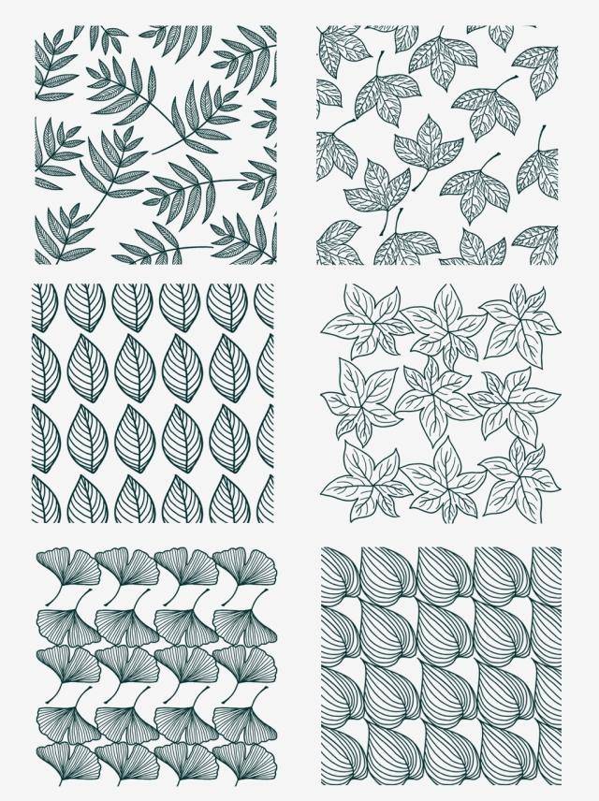
H13: Một số kiểu bố trí họa tiết
* Dạng vải hoa đơn giản
Là những loại vải hoa thông dụng, thường bắt gặp ở khăn trải bàn, màn che cửa, bọc gối, vỏ chăn… ở dạng đơn giản này, ta dễ dàng nhìn thấy cách phân chia của các ô, hoa văn sử dụng cũng không cầu kỳ. Màu sắc ở vải hoa đơn giản cũng được xử lý phù hợp với chất lượng và tính chất của vải. Với họa tiết đơn giản, gam màu nhẹ nhàng, dạng vải hoa đơn giản cũng có giá trị về mặt nghệ thuật nếu sử dụng đúng chỗ và đúng mục đích.
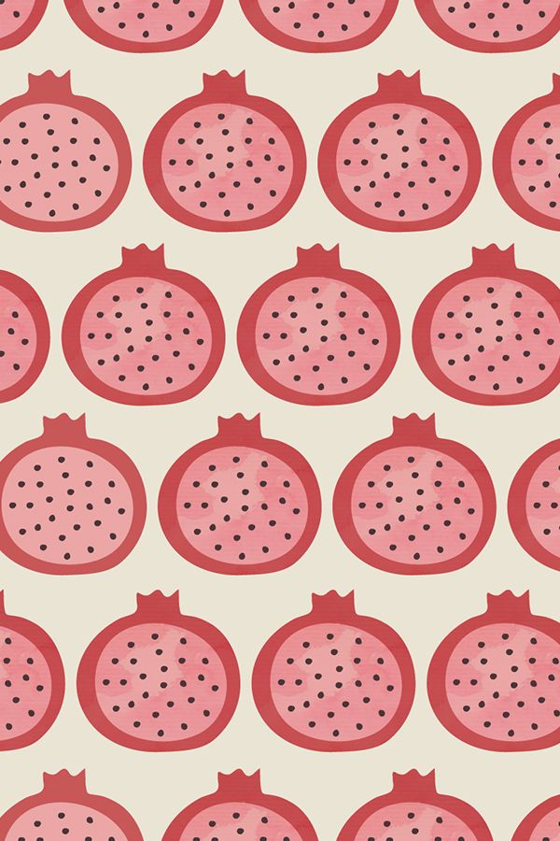
H14: Vải hoa đơn giản
* Dạng vải hoa phức tạp
Thường được trình bày bằng hình thức phá ô. Do cách phân ciha các họa tiết tạo nên cảm giác họa tiết liền một mạch. Có nhiều dạng vải hoa dễ nhận ra cách phân ô, hay quan sát kỹ cũng thấy sự phân chia đó, nhưng cũng có những loại rất khó phát hiện sự sắp xếp do sử dụng phép chia ô không đều và cách xa nhau.
Trong thực tế, có những loại trang phục chúng ta nhìn thấy ở cổ tay, gấu áo, cổ áo là một loại họa tiết khác với phần thân áo. Cũng có những trang phục, mỗi chỗ lại là một họa tiết riêng phù hợp với từng bộ phận trên cơ thể người. Những mẫu trang phục truyền thống của người Malaysia, Indonesia, Mianma… với những hoa văn thay đổi khác nhau không nhận ra được các ô phân chia. Ở các nước Châu Âu lại có những trang phục với họa tiết giống như một bức tranh. Có loại họa tiết choán diện tích toàn thân khiến ta không tìm thấy quy luật phù hợp cho sự in ấn hàng loạt. Đó là nguyên tắc căn bản của luật trang trí vải hoa.
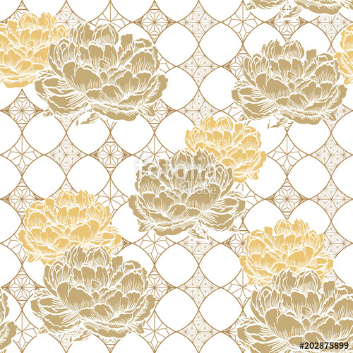
H15: Vải hoa phức tạp
2.1.3. Phương pháp bố cục mẫu vải hoa
- Trước khi bắt tay vào thiết kế, bạn cần nằm vững được những kiến thức cơ bản về nghệ thuật trang trí để phát huy và nâng cao dần năng lực sáng tạo, óc thẩm mỹ vốn có ở mỗi người và định hướng thị hiếu.
- Bài tập trang trí vải hoa thực tế là một bài tập nâng cao của các bài tập trang trí cơ bản và đơn giản cách điệu hoa lá. Nó là tổng hợp các kiến thức đã học được qua các bài tập trước. Trang trí hoa vải giúp sinh viên hiểu và biết các làm một thể loại trang trí cơ bản khác, biết áp dụng các nguyên tắc chung của luật bố cục đối với hình vuông, hình tròn, hình chữ nhật và đường diềm, với các quy luật nhắc lại, xen kẽ, đối xứng và kéo dài vô tận ra cả 4 hướng.
- Bài tập giúp nâng cao trình độ nhận thức và hiểu biết về sự biến hóa của các họa tiết trang trí với nhiều bố cục thay đổi khi ta sắp xếp vị trí các họa tiết khác nhau, vận dụng các kiến thức cơ bản của các loại hình trang trí phức tạp để sáng tạo ra những mẫu trang trí mới có giá trị về mặt nghệ thuật, đẹp mắt, hấp dẫn cả về họa tiết lẫn màu sắc.
- Qua thể hiện bài trang trí vải hoa sẽ được nâng cao kỹ năng thể hiện một cách rõ rệt của bài với yêu cầu phải làm ke, gọn, sạch sẽ, các miếng màu của nền hay họa tiết phải đều nhau, cân đối về tỉ lệ và hình. Từ đó sẽ phát biểu và nâng cao dần thị hiếu thẩm mỹ cho sinh viên.
- Vẽ bố cục vải hoa cần bắt đầu từ việc xác định họa tiết trang trí sẽ vẽ trong hình vuông hay chữ nhật...là những hình có thể phát triển về 4 hướng . sau đó sẽ phác thảo bố cục cho một hoặc nhiều họa tiết
- Xác định bố cục là tạo ý tưởng sắp xếp các họa tiết phân mảng và sắp xếp bố cục cho từng mảng sao cho các mảng có sự liên kết về hình với nhau (mảng lớn, nhỏ thay đổi linh động, hợp lý, không quá to, quá nhỏ, kích thước không quá bằng nhau). Trong bước này, chúng ta nên xác định cho mình các quy luật bố cục riêng như: lặp lại, xen kẽ, đối xứng qua trục hoặc bố cục tự do.
Cần phải vận dụng tất cả các nguyên tắc trang trí cơ bản một cách linh hoạt, khéo léo vào từng loại hình trang trí, để tạo được trọng tâm của hình trang trí, có mảng chính mảng phụ.
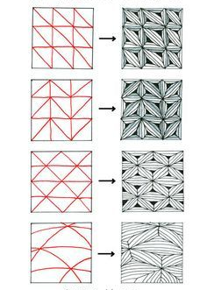
H16: Bố cục vải hoa

2.1.4. Phương pháp tìm ý tưởng họa tiết trang trí vải hoa
- Để có được mẫu vải hoa, trước tiên phải tìm được họa tiết trang trí vừa ý, phù hợp với ý đồ và mục đích sử dụng. Nếu cần đến một nhóm họa tiết, nên tìm một số dạng hình thay đổi khác nhau, cũng như thay đổi về độ to nhỏ của hình mẫu. Dùng những họa tiết đó sắp xếp liên tiếp theo nguyên tắc xoay chiều, đối xứng hoặc xen kẽ với các họa tiết khác nhằm tạo sự liên tục kéo dài một cách hợp lý. Có thể sử dụng nguyên tắc đối lập, cách nhật hoặc một ô đậm, một ô sáng màu để gây cảm giác khác nhau về hình và họa tiết. Những họa tiết đặt cạnh nhau tạo thành khoảng trống, nếu như các khoảng trống đó quá rộng, nhiều chỗ chưa hợp lý, cần phải điểm thêm họa tiết phụ hay những hình đơn giản khác như hình trám, xoáy ốc, ô van để họa tiết được sinh động hơn. Điều chỉnh nét và hình toàn bộ bề mặt chung của cả họa tiết theo đúng tỉ lệ được quy định.
- Đặt các họa tiết to, nhỏ, chính phụ khác nhau vào các mảng đã phân chia. Chú ý các mảng trống giữa nền và hình, người vẽ cần sắp xếp bố cục cho chặt chẽ.
Phải thống nhất về mặt họa tiết. Các loại động vật và côn trùng dưới nước với nhau. Hoa lá, động vật côn trùng trên cạn với nhau.
- Vẽ chi tiết họa tiết
Tìm họa tiết, chủ đề cần trang trí, thủ pháp cách điệu sử dụng nét cong . Ngoài ra, việc kết hợp với một số nét thẳng làm cho đường nét phong phú, hài hòa, linh động hơn. Các hình ảnh phụ kết hợp có liên quan với nhau từ đường nét đến chủ đề của đối tượng chính được cách điệu. Đường nét được vẽ gọn gàng, có thẩm mỹ để thuận tiện hơn cho bước tiếp theo.

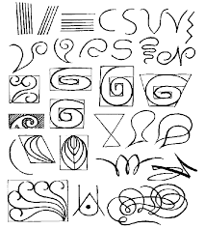
H17: Tìm ý tưởng họa tiết trang trí
2.2. Vẽ mẫu vải hoa
2.2.1. Tìm họa tiết
Để có được mẫu vải hoa, trước tiên phải tìm được họa tiết trang trí vừa ý, phù hợp với ý đồ và mục đích sử dụng. Nếu cần đến một nhóm họa tiết, nên tìm một số dạng hình thay đổi khác nhau, cũng như thay đổi về độ to nhỏ của hình mẫu. Dùng những họa tiết đó sắp xếp liên tiếp theo nguyên tắc xoay chiều, đối xứng hoặc xen kẽ với các họa tiết khác nhằm tạo sự liên tục kéo dài một cách hợp lý. Có thể sử dụng nguyên tắc đối lập, cách nhật hoặc một ô đậm, một ô sáng màu để gây cảm giác khác nhau về hình và họa tiết.
Những họa tiết đặt cạnh nhau tạo thành khoảng trống, nếu như các khoảng trống đó quá rộng, nhiều chỗ chưa hợp lý, cần phải điểm thêm họa tiết phụ hay những hình đơn giản khác như hình trám, xoáy ốc, ô van để họa tiết được sinh động hơn. Điều chỉnh nét và hình toàn bộ bề mặt chung của cả họa tiết theo đúng tỉ lệ được quy định.
Trong khi tìm hình, nên sử dụng các độ đậm, nhạt, trung gian hay xếp xen kẽ các ô màu với những độ đậm nhạt khác nhau, tạo sự chuyển tiếp một cách nhịp nhàng. Những độ đậm nhạt khác nhau đó, nếu biết sắp xếp một cách khéo léo sẽ tạo sự lấp lánh về sắc cũng như nhịp chuyển động của hình mảng.
Khi sử dụng đen trắng để tìm phác thảo, nên mạnh bạo và chủ động thay đổi vị trí của các mảng đậm nhạt ở họa tiết hay các mảng trống. Suốt quá trình tìm hình cần suy tính cách đặt liên tiếp các mảng, các khoảng cách khác nhau, đan xen cho phù hợp với bề mặt chung.
Nên xử lý các ô hình bằng cách thay đổi về màu, sử dụng đậm nhạt tạo không gian ước lệ. Có thể có một cách làm khác là xử lý ánh sáng ảo như thay đổi màu trong các ô hình trước, sau đó mới đặt họa tiết lên, cách này tuy chỉ dùng 1 hay 2 họa tiết biến đổi hay xoay chiều mà vẫn tạo cảm giác có nhiều họa tiết khác nhau để thay đổi hình dạng của bố cục
Khi đã lên được toàn bộ họa tiết của mặt nền, điều chỉnh lại hình cho đẹp, tạo các đường cong, đường thẳng, nét to, nét nhỏ, mảng đậm mảng nhạt để tất cả hòa quyện, ăn ý tạo nên sự thống nhất.
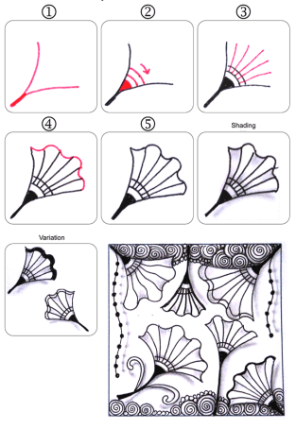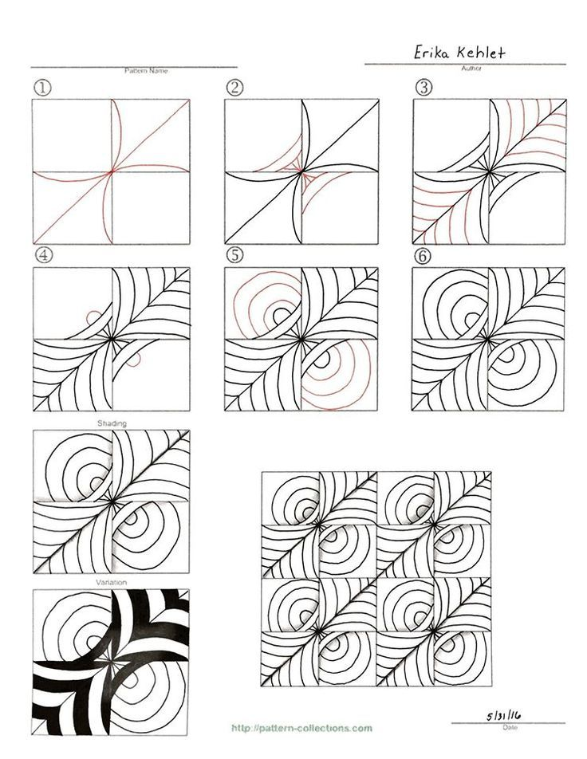
H18: Cách vẽ họa tiết
2.2.2. Tìm phác thảo màu
Bản hình đen trắng đã hoàn chỉnh, trước khi bước vào giai đoạn thể hiện, cần phải có phác thảo màu, vì chính phác thảo màu sẽ làm cơ sở cho việc thể hiện bài được tốt, chủ động trong cách vẽ cũng như cách đặt những mảng màu được ăn ý và phù hợp. Trước hết, cần tìm một loạt nền màu nhỏ có diện tích khoảng 10 x 10cm, trên cơ sở các nền màu ấy, ăn ý và thuận mắt.
Tìm màu của họa tiết cần phải dựa vào màu nền để điều chỉnh sao cho chúng có chung một gam màu chủ đạo qua đó dẫn dắt các màu khác đi vào một quỹ đạo chung. Trong quá trình tìm phác thảo màu, luôn phải dựa vào bản phác thảo đen trắng nhỏ để có sự dẫn dắt và chủ động về độ sáng tối chung.
Tìm phác thảo màu cần cẩn thận và nghiêm túc sẽ tạo điều kiện dễ dàng cho việc thể hiện bài. Nếu như quá trình làm phác thảo màu cẩu thả, xấu, màu nhèo lẫn sang nhau sẽ thiếu cơ sở để xử lý màu trong quy trình thể hiện, kết quả giữa bản màu thể hiện với bản phác thảo sẽ không thống nhất, do vậy sẽ kém hiệu quả. Nên làm phác thảo với nhiều gam màu khác nhau về hòa sắc hay nóng lạnh của màu. Cũng có thể dựa trên phác thảo đen trắng nhưng đảo ngược lại về độ đậm nhạt nếu như thấy hợp lý và có hiệu quả (nếu sử dụng hình thức đảo ngược sáng thành tối và tối thành sáng, vẫn phải dựa vào phác thảo đen trắng để chủ động trong cách phối màu). Dựa trên một loạt các phác thảo màu đã vẽ, lựa chọn lấy một phác thảo màu nào có hiệu quả tốt nhất về mọi mặt để thể hiện bài.
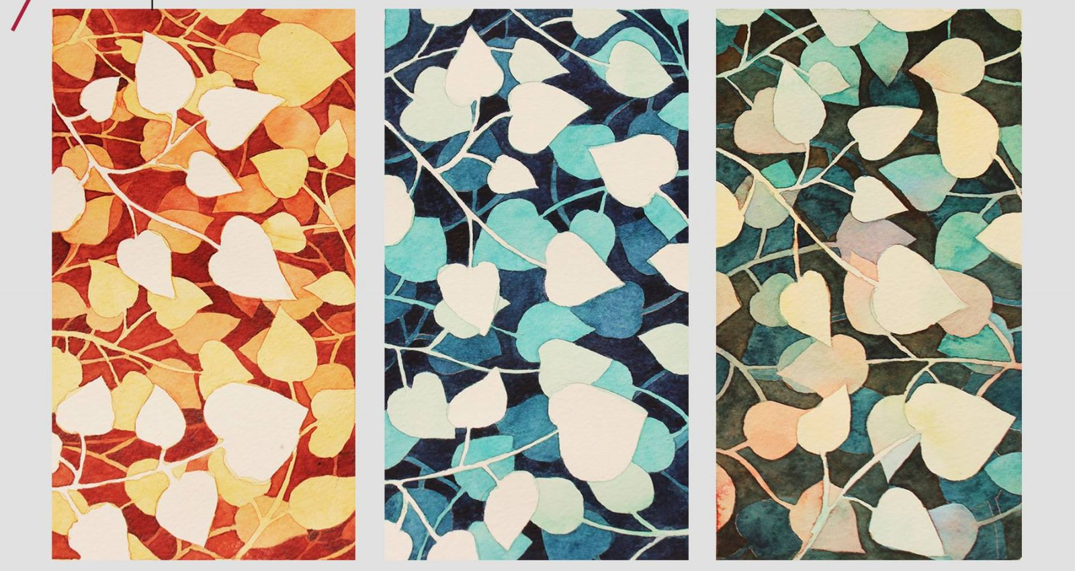
H19: Phác thảo màu
2.2.3. Phương pháp thể hiện:
Bồi giấy phẳng và đều lên bảng vẽ. Dùng giấy can (theo khuôn khổ bài thể hiện) can hình theo bản hình đen trắng, chỉ cần can hình theo chu vi không cần đậm nhạt; trong khi can hình cũng cần phải có ý thức điều chỉnh cho hình thêm đẹp, cẩn thận và có độ chính xác. Có thể can toàn bộ bản hình, một nửa hay một đoạn nếu thấy đã có đủ cơ sở để xử lý nguyên tắc lặp lại.
Pha màu nền theo phác thảo màu đã được chọn. Sử dụng dao nghiền màu thật kỹ sao cho màu trở nên mịn, nhuyễn không còn các hạt màu. Màu pha không vừa độ dễ bong, màu nền sẽ bị lẫn vào các màu của họa tiết. Do đó, màu quét nền cũng phải vừa đủ độ, không khô quá cũng không bị ướt quá.
Dùng bút lông dẹt to bản quét màu nền lên trên mặt giấy, chú ý đưa đều bút theo chiều ngang toàn bộ một lượt, sau đó chuyển sang chiều dọc của giấy để mảng màu nền khi khô được phẳng và mịn mặt. Khi đưa các nét bút phải bôi cho màu được đều, không bị sạn, cát, không bị loang lổ, gồ ghề chỗ đậm chỗ nhạt, chỗ dày chỗ mỏng. Cuối cùng đặt bảng vẽ vào nơi thoáng mát cho mặt giấy được khô đều.
Tránh khi bồi giấy và quét nền xong phơi bảng ra chỗ nắng nóng hay để cạnh bếp lửa, mặt giấy do bị nóng lạnh đột ngột bị bục, rách, màu cũng dễ bị loang lổ do độ khô của từng chỗ khác nhau.
Khi mặt nền đã thật khô, đặt bản giấy can hình lên phía trên nền màu, (dùng bột màu xoa đều một lớp thật mỏng sau mặt giấy can) dùng bút chì cứng hay bút bi đã hết mực can toàn bộ hình xuống mặt nền. Cần phải can đúng hình và rõ nét để khi thể hiện được mạch lạc. Tiếp theo, nghiền kỹ từng màu có trong phác thảo, chú ý nghiền riêng từng màu, không để lẫn lộn dây bẩn sang nhau.
Dựa vào bản đen trắng và bản phác thảo màu để thể hiện bài, nên vẽ từng màu một trên toàn bộ bề mặt, sau đó mới chuyển sang màu khác, cứ lần lượt như vậy cho đến màu cuối cùng.
Thể hiện bài tập trang trí vải hoa cần sự gọn gàng, sạch sẽ, chính xác và khéo léo trong suốt quá trình làm bài. Cuối cùng dùng thước kẻ và dao trổ xén đều bốn góc bài đã được thể hiện (đo đúng khuôn khổ quy định). Dán bài đã được thể hiện lên trên một tờ giấy trắng, sắp đặt bố cục sao cho đẹp mắt.
Đặt bài thể hiện chính giữa phía trên, hai phác thảo đen trắng và phác thảo màu phía dưới. Có thể bố cục ngang hay dọc tùy ý, với ý thức sắp đặt vừa trang trọng vừa hợp lý, khiến cho bài tập thêm phần hấp dẫn, đẹp mắt.
Đây cũng là một phần quan trọng của bài học, nó giúp cho sinh viên nhận biết về ý thức thẩm mỹ, cách trình bày trang trí giúp cho bài làm trở nên có giá trị hơn. Phần chữ viết trang trí vải hoa và họ tên cũng phải tính toán cho phù hợp, tránh to quá hay lòe loẹt thái quá.
Trên cơ sở phác thảo đậm nhạt thể hiện bằng mầu sắc cho phù hợp với độ đậm nhạt, sao cho có tương quan chung, hòa sắc hài hòa gợi cảm, đẹp, đòi hỏi phải nắm vững quy luật sử dụng mầu sắc. Xác định vị trí đặt màu sáng, tối, cường độ mạnh đưa vào họa tiết chính, cường độ yếu đưa vào nền, tạo điểm nhấn chính phụ. Tỉ lệ màu được gia giảm cho phù hợp với gam màu xác định.
Màu nền nên được vẽ trước sau đó xác định các màu trên họa tiết phụ rồi đến các họa tiết chính. Cần chú ý thể hiện hòa sắc chung để tổng thể không bị loạn màu
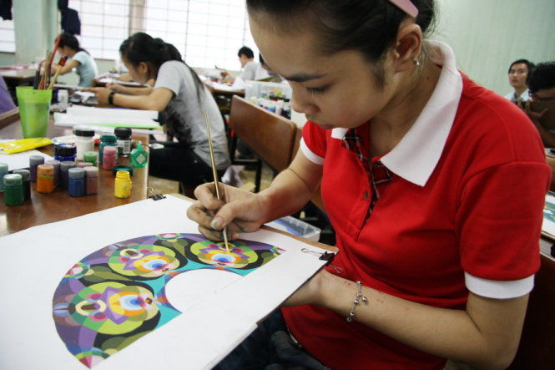
H20: Vẽ trang trí

3. Bài thực hành vẽ mẫu vải là họa tiết hoa lá

3.1. Điều kiện thực hiện
- Bút chì
- Mẫu giáo cụ trực quan
- Bột màu
- Keo đường
- Bút lông vẽ bột màu
- Bộ dao trổ
- Băng dính giấy
- Giấy tô ky
- Bảng vẽ
- Tẩy
- Thước kẻ
- Com pa
3.2. Yêu cầu kỹ thuật
- Vẽ đúng bố cục lặp lại của vải hoa
- Sử dụng họa tiết hoa lá
- Bài làm bằng bột màu sạch sẽ, đẹp mắt.
3.3. Các bước thực hành
- Bước 1: Kẻ khung hình đúng kích thước của bài
- Bước 2: Dùng thước vẽ các ô vuông bằng nhau
- Bước 3: Vẽ họa tiết lặp lại vào các ô vuông.
- Bước 4: Vẽ màu để hoàn thiện bài vẽ
YÊU CẦU VỀ ĐÁNH GIÁ KẾT QUẢ HỌC TẬP BÀI 1
- Nội dung:
+ Về kiến thức:
Mô tả được đặc điểm của mẫu vải hoa
Trình bày được phương pháp vẽ mẫu vải hoa
+ Về kỹ năng:
Vẽ được mẫu vải hoa đạt yêu cầu về kỹ thuật, mỹ thuật
+ Về năng lực tự chủ và trách nhiệm:
Đảm bảo vệ sinh và bố trí chỗ làm việc khoa học
Rèn luyện tính cẩn thận, chính xác và ý thức tiết kiệm nguyên liệu trong quá trình học tập.
Phương pháp:
+ Về kiến thức: Được đánh giá bằng hình thức kiểm tra viết.
+ Về kỹ năng: Đánh giá kỹ năng thực hành vẽ bố cục tự do
+ Về năng lực tự chủ và trách nhiệm: Rèn luyện tính cẩn thận, tỷ mỷ, chính xác.Có ý thức bảo quản, giữ gìn sắp xếp đồ dùng học tập gọn gàng ngăn nắp.

BÀI 2: VẼ DÁNG NGƯỜI MẪU THỜI TRANG
Mã chương: MĐ 13 - 02
Giới thiệu:
Có thể nói vẽ dáng người mẫu là nền tảng quan trọng cho công việc may thời trang . Như rất nhiều các bạn học thiết kế thời trang thì có một sự khác biệt lớn giữa tỷ lệ cơ thể người thực và người mẫu khi vẽ thời trang . Nội dung bài này giúp học sinh có kiến thức và phương pháp vẽ người mẫu thời trang
Mục tiêu:
- Trình bày được phương pháp vẽ dáng người mẫu thời trang
- Vẽ được dáng người mẫu thời trang theo bản mẫu
- Rèn luyện tính cẩn thận, tỉ mỉ, sáng tạo trong học tập.
Nội dung chính:
1. Giới thiệu các dáng mẫu thời trang
1.1. Các dáng người mẫu thời trang nam và nữ
a. Tỷ lệ:
Tỷ lệ nhân thể trong vẽ thời trang không giống với người thật. Thông thường người ta lấy đầu làm đơn vị đo (M) và như vậy chiều cao cơ thể khoảng từ 8,5-9M. Với người trưởng thành. Trẻ em thì khoảng 4M, thiếu nhi là 5M và thiếu niên là 7M.
b. Tính cân bằng :
Khi vẽ của trọng lượng nhân thể trong một động tác hay tư thế. Cần nắm vững nguyên tắc này, thì mới vẽ được các hình thái động tác của nhân thể con người.
c. Dáng người mẫu
Các dáng mẫu được vẽ sao cho phù hợp với các thiết kế trang phục, tạo ấn tượng cho người xem
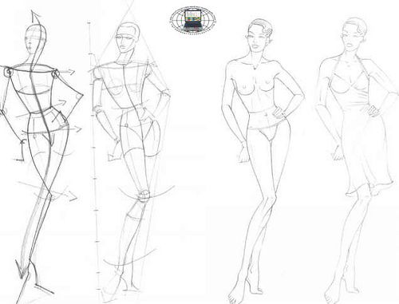
H21: Dáng mẫu thời trang
1.2. Các dáng người mẫu thời trang đứng chính diện
Bản thiết kế dáng mẫu thời trang thể hiện sự sáng tạo cũng như tư duy và phong cách riêng của mỗi nhà thiết kế. Sự khác nhau giữa thợ may truyền thống và nhà thiết kế ở chỗ thợ may truyền thống thường may đo và tính tỉ lệ theo dáng và kiểu cách có sẵn từ đó thay đổi một vài chi tiết để tạo ra những mẫu mới. Còn nhà thiết kế ngoài việc nắm được tỉ lệ theo dáng còn có thể phác thảo dáng mẫu thời trang và tạo ra những sản phẩm hoàn toàn riêng biệt cả về chất liệu lẫn hình dáng. Tức là họ là người quyết định chọn chất liệu vải kiểu dáng rồi từ đó tạo ra các sản phẩm chứ không hoàn toàn phụ thuộc vào chất liệu hay bất cứ yếu tố nào.
- Các dáng mẫu dùng cho thiết kế thời trang bao giờ cũng có dáng chính diện. Đây là dáng thể hiện được nhiều nhất vẻ đẹp và các chi tiết chính của trang phục
- Dáng chính diện là dáng người được vẽ phần thân trước gồm phần mặt, phần ngực, eo, hông và cả hai tay , hai chân
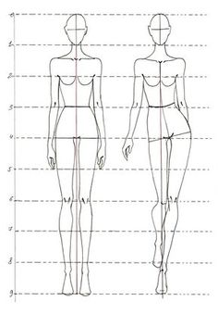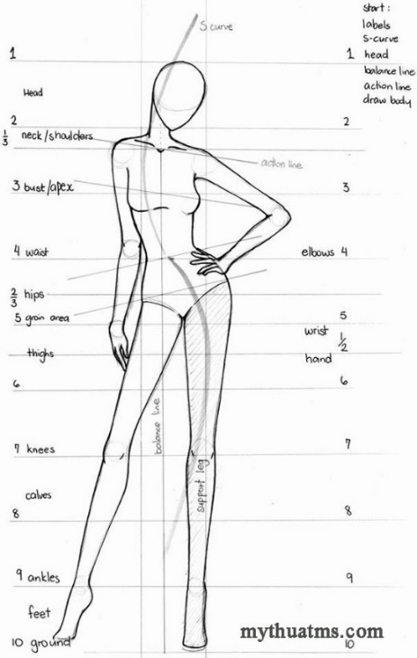
H22: Dáng người mẫu thời trang đứng chính diện
1.3. Các dáng người mẫu đứng nghiêng
Dáng mẫu đứng nghiêng là các dáng được vẽ nhìn từ phần bên cạnh cơ thể, ở góc này dáng người sẽ nhìn thấy rõ phần cơ thể bên trái hoặc bên phải thân
Dáng mẫu này được vẽ khi cần làm rõ các chi tiết trang phục phía bên phải hoặc bên trái thân
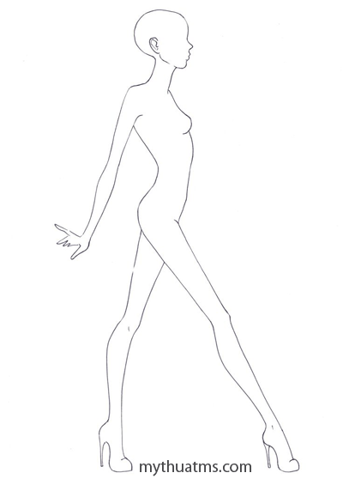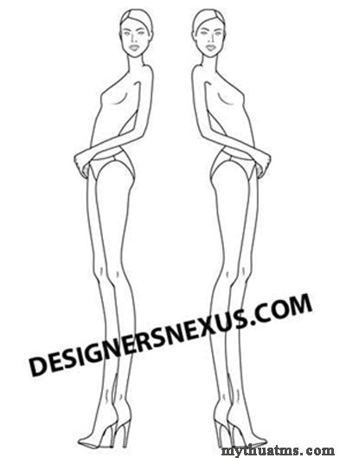
H23 : Dáng người mẫu đứng nghiêng
2. Vẽ dáng người mẫu thời trang
2.1. Phương pháp vẽ các dáng người mẫu thời trang
Bước 1: Vẽ trục cơ thể người
Vẽ một đường thẳng. Đây là đường cân bằng, đường xác định trọng tâm của cơ thể. Đường cân bằng luôn kéo dài từ đáy phần cổ (chỗ tiếp ráp với vai) thẳng xuống mặt đất.
Bước 2: Vẽ đầu người
Vẽ đầu vào đoạn trên cùng của trục,sao cho đường thẳng vẽ ở bước 1 là đường đối xứng qua mặt. Để vẽ phần đầu, bạn phác hoạ một vòng tròn lớn ở trên cùng với một vòng tròn nhỏ hơn bên dưới nó. Kết nối hai mặt này với các đường chéo tròn hơi tròn
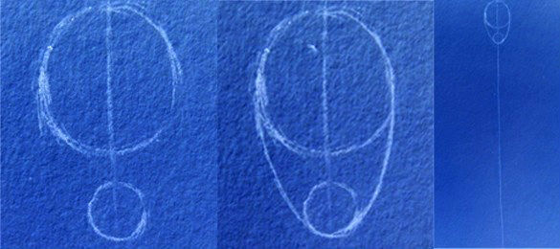
H24: Vẽ đầu người
Bước 3: Chia trục cơ thể theo tỉ lệ đầu
Đo đầu bằng bút chì hoặc thước kẻ. Chia đường trục cơ thể thành 8,5 đoạn bằng nhau thể hiện chiều cao và các tỉ lệ cơ thể. Phương pháp vẽ thiết kế thời trang sử dụng phép đo này( nếu vẽ 9 đầu thì chia dấu gạch ngang nhỏ khoảng cách bằng nhau) sau đó đánh số từ phần dưới cùng của cằm (số 1) xuống dưới chân (số 10).
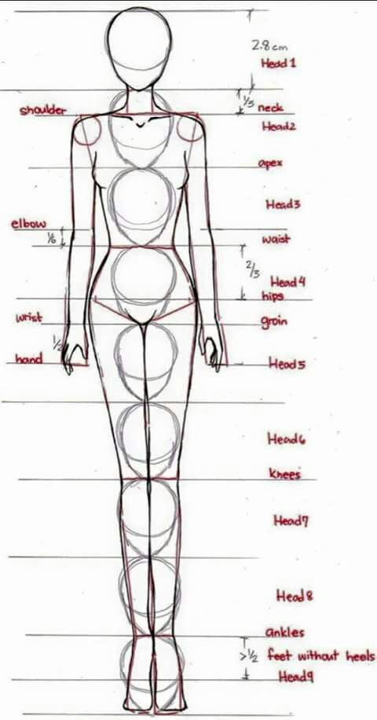
H25: Chia trục cơ thể theo tỉ lệ đầu
Bước 4: Vẽ nửa thân trên
Đối với nửa trên của cơ thể, các vị trí được vẽ lần lượt tính theo tỉ lệ đầu là:
- Từ cằm đến ức có khoảng cách là 1 đầu
- Từ ức đến rốn có khoảng cách 1 đầu
- Từ rốn đến hết bộ phận sinh dục có khoảng cách 1 đầu
- Cổ dài bằng 1/3 đầu
- Vị trí khuỷu tay là 2đầu 3/4 tính từ đỉnh đầu
- Vị trí của hông 3 đầu 2/3 tính từ đỉnh đầu
- Vị trí cổ tay bằng 4 đầu tính từ đỉnh đầu
- Vị trí ngực bằng 2 đầu 1/4 tính từ đỉnh đầu
Trong phương pháp vẽ thiết kế thời trang vai của nữ giới rộng là 1 đầu 1/2, thắt lưng là chiều rộng của đầu, trong khi hông nên rộng khoảng 1 đầu1/4. Với tỷ lệ này khi phác thải dáng của nữ sẽ có thân hình đồng hồ cát
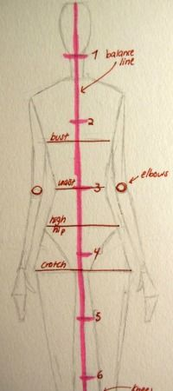
H26: Tỷ lệ nửa thân người trên
Bước 5: Vẽ nửa thân dưới
Đối với nửa dưới của cơ thể, các vị trí được vẽ lần lượt tính theo tỉ lệ đầu là:
- Từ bộ phận sinh dục đến đầu gối có khoảng cách là 2 đầu
- Từ đầu gối đến mắt cá chân có khoảng cách 2 đầu
- Từ mắt cá chân đến mũi chân có khoảng cách 1 đầu ( vì bàn chân người mẫu luôn được vẽ ở tư thế kiễng)
Vẽ chân bằng cách tạo đường cong và thu hẹp khi đi từ hông cao đến đầu gối cho bắp đùi. Đối với bắp chân, hãy tạo một hình trụ nhỏ hơn bằng cách uốn cong các đường từ đầu gối và sau đó quẹt chúng ở mắt cá chân, nhô ra hơi ở nửa bên trong của mỗi chân.
Đùi (từ hông cao đến đầu gối) và bắp chân (từ đầu gối đến mắt cá chân) nên có cùng chiều dài.
Phần cuối cùng là chân, bắt đầu ở mắt cá chân để phát hiện ra đường chéo 3/4 chiều dài đầu, trước khi gặp nhau tại một điểm.
H27: Tỷ lệ nửa thân người dưới

2.2. Vẽ dáng người mẫu thời trang đứng chính diện
2.2.1. Một số yêu câu khi vẽ dáng người mẫu thời trang đứng
- Kết hợp hình người với kiểu trang phục ta thiết kế để vẽ được một mẫu thiết kế hoàn chỉnh, cần chú ý những nguyên tắc sau:
- Phác họa cơ thể người tỷ lệ cần phải đúng. Vẽ khuôn măt đúng độ tuổi, biểu cảm phù hợp với trang phục.
- Tư thế cần thể hiện trang phục ở mức thuận lợi nhất, tập trung các chi tiết cụ thể trang phục.
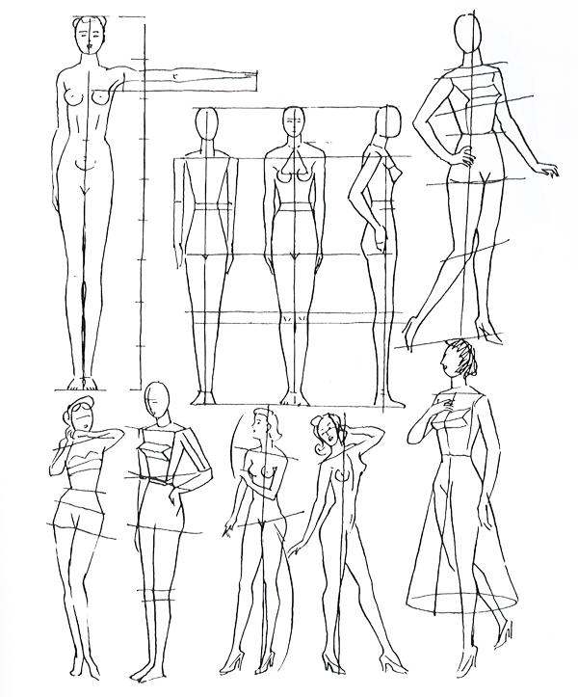
H29: Dáng người mẫu thời trang
2.2.2. Dáng người mẫu đứng
- Khi bạn đã cân bằng được các tỷ lệ cho dáng người trong thiết kế thời trang, Có ba thành phần quan trọng mà tất cả các dáng người mẫu thời trang yêu cầu: một đường cân bằng, hai là vai cao, và ba là hông cao.
- Vai phải cao hơn nên hông trái sẽ cao hơn để giữ cho hình cân bằng.
- Ngoài ra, bằng cách nghiêng phần của cơ thể, phần còn lại của cơ thể sẽ làm theo. Bất cứ thứ gì trên hông cao sẽ theo độ nghiêng của vai, trong khi mọi thứ dưới đây sẽ theo độ nghiêng của hông, tuy nhiên tất cả các độ nghiêng này sẽ không có nhiều thay đổi như vai và hông.
Có một quy tắc trong phương pháp vẽ thiết kế thời trang mà các nhân vật thời trang phải tuân theo: chân không được uốn cong và chân phải chạm vào đường cân bằng. Điều này giữ cho hình cân bằng.. Khi đó chân chịu trọng lượng cơ thể không thể uốn cong.
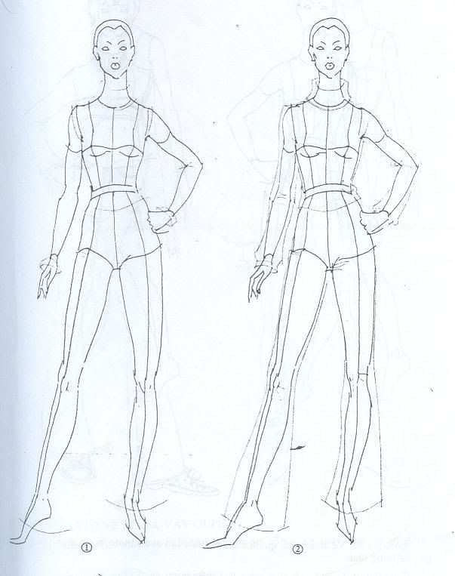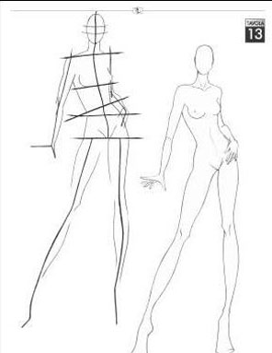
H30: Người mẫu thời trang đứng chính diện
2.3. Vẽ dáng người mẫu thời trang đứng nghiêng
- Nghệ thuật tạo mốt trang phục gắn liền với đặc điểm cấu trúc và tỷ lệ cơ thể người. Mỗi bộ phận cơ thể người có một số đo đặc trưng được sử dụng trong thiết kế may mặc gọi là vòng kết cấu. Cùng với việc sử dụng vòng kết cấu, người thiết kế còn cần biết tỷ lệ cơ thể con người. Các tỷ lệ cơ thể có tính chất tương đối vì mỗi dân tộc có đặc điểm kết cấu cơ thể khác nhau và mỗi người có một vóc dáng khác nhau.
- Vẽ dáng đứng nghiêng cần chú ý đến vùng cử động của cơ thể người được giới hạn bởi hình cầu đi qua 5 điểm: đỉnh đầu, 2 đầu bàn tay, 2 đầu bàn chân. Vùng cử động là giới hạn tối thiểu cần thiết khi vẽ nghiêng để thấy rõ đường cong cơ thể người
- Cơ thể người cân xứng nhưng không tuyệt đối. Khi thiết kế cần biết các đặc điểm không cân xứng để tạo ra các kiểu trang phục các nhược điểm kết cấu cơ thể tôn thêm vẻ đẹp con người.

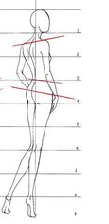
H31: Dáng người mẫu thời trang đứng nghiêng

3. Bài thực hành vẽ dáng mẫu nữ đứng chính diện

3.1. Điều kiện thực hiện
- Bút chì
- Mẫu giáo cụ trực quan
- Bộ dao trổ
- Giấy tô ky
- Bảng vẽ
- Tẩy
- Thước kẻ
3.2. Yêu cầu kỹ thuật
- Vẽ đúng hình dáng theo bài mẫu
- Bài làm có đường nét nuột nà, đẹp
3.3. Các bước thực hành
- Bước 1: Vẽ trục cơ thể
- Bước 2: Vẽ đầu người mẫu
- Bước 3: Chia tỉ lệ cơ thể
- Bước 4: Vẽ nửa trên cơ thể
- Bước 5: Vẽ nửa dưới cơ thể

4. Bài thực hành vẽ dáng mẫu nữ đứng nghiêng

4.1. Điều kiện thực hiện
- Bút chì
- Mẫu giáo cụ trực quan
- Bộ dao trổ
- Giấy tô ky
- Bảng vẽ
- Tẩy
- Thước kẻ
4.2. Yêu cầu kỹ thuật
- Vẽ đúng hình dáng theo bài mẫu
- Bài làm có đường nét nuột nà, đẹp
4.3. Các bước thực hành
- Bước 1: Vẽ đầu người mẫu
- Bước 2: Chia tỉ lệ cơ thể
- Bước 3: Vẽ nửa trên cơ thể
- Bước 4: Vẽ nửa dưới cơ thể
YÊU CẦU VỀ ĐÁNH GIÁ KẾT QUẢ HỌC TẬP BÀI 2
- Nội dung:
+ Về kiến thức:
Trình bày được phương pháp vẽ dáng người mẫu thời trang
+ Về kỹ năng:
Vẽ được dáng người mẫu thời trang theo bản mẫu
+ Về năng lực tự chủ và trách nhiệm:
Rèn luyện tính cẩn thận, tỉ mỉ, sáng tạo trong học tập
* Phương pháp:
+ Về kiến thức: Được đánh giá bằng hình thức kiểm tra viết.
+ Về kỹ năng: Đánh giá kỹ năng thực hành vẽ dáng người mẫu
+ Về năng lực tự chủ và trách nhiệm: Rèn luyện tính cẩn thận, tỷ mỷ, chính xác.Có ý thức bảo quản, giữ gìn sắp xếp đồ dùng học tập gọn gàng ngăn nắp.

BÀI 3: VẼ MẪU TRANG PHỤC TRÊN DÁNG NGƯỜI MẪU
Mã chương: MĐ 13 - 03
Giới thiệu:
Nội dung bài sẽ trình bày cách đưa trang phục lên mẫu người thật sao cho hợp lý mà vẫn giữ được sự sáng tạo và đột phá cho các thiết kế trang phục mới.
Mục tiêu:

- Trình bày được phương pháp vẽ trang phục trên dáng người mẫu.

- Vẽ được trang phục trên dáng người mẫu cách điệu.

- Rèn luyện tính cẩn thận, tỉ mỉ, sáng tạo trong học tập.

Nội dung chính:

1 Giới thiệu một số kiểu mẫu trang phục quần, áo, váy thời trang

1.1.Khái niệm:
Trang phục hay y phục là những đồ để mặc như quần, áo, váy,... để đội như mũ, nón, khăn,... và để đi như giày, dép, ủng,... Ngoài ra, trang phục còn có thể thêm thắt lưng, găng tay, đồ trang sức,... Chức năng cơ bản nhất của trang phục là bảo vệ thân thể. Tiếp đó, trang phục cũng có chức năng thẩm mỹ, làm đẹp cho con người.
Vì những khác biệt văn hóa, trang phục của từng quốc gia, địa phương có những điểm khác nhau. Lý do xuất phát từ những khác biệt về lịch sử, trình độ văn minh, kinh tế, địa lý, khí hậu, tín ngưỡng, phong tục, tập quán... Trang phục cũng là thứ có thể giúp nhận biết đẳng cấp, giai cấp của người mặc.
1.2. Kiểu mẫu trang phục quần, áo:
Trước khi vẽ các mẫu trang phục quần áo thì học sinh cần chú ý những đặc điểm quan trọng sau:
Những đặc điểm cần chú ý đối với áo:
- Cổ áo và vai:
Cổ áo và vai áo là một trong những yếu tố quan trọng giúp tạo nên bộ trang phục, nó là phần tiếp nối giữa đầu và bộ trang phục trên cơ thể. Có rất nhiều dạng cổ áo và vai áo khác nhau, và nó biến đổi linh hoạt theo rất nhiều phong cách thời trang khác nhau
- Kiểu áo lệch vai
Những chiếc áo không đối xứng hay còn gọi là áo lệch vai. Kiểu cổ áo này phổ biến nhất với thiết kế một bên có vai và một bên không, hoặc được biến tấu thành kiểu dáng tương tự bằng cách thay đổi màu sắc, chất liệu nhằm tạo hiệu ứng không cân xứng.

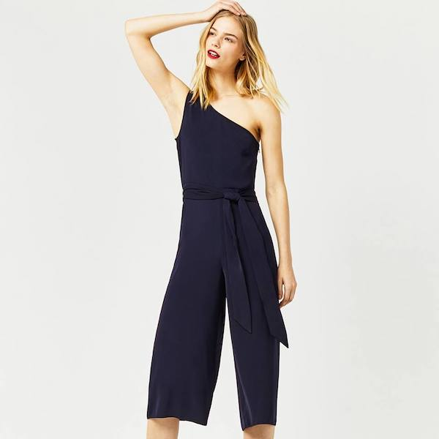
h.32. Kiểu áo lệch vai
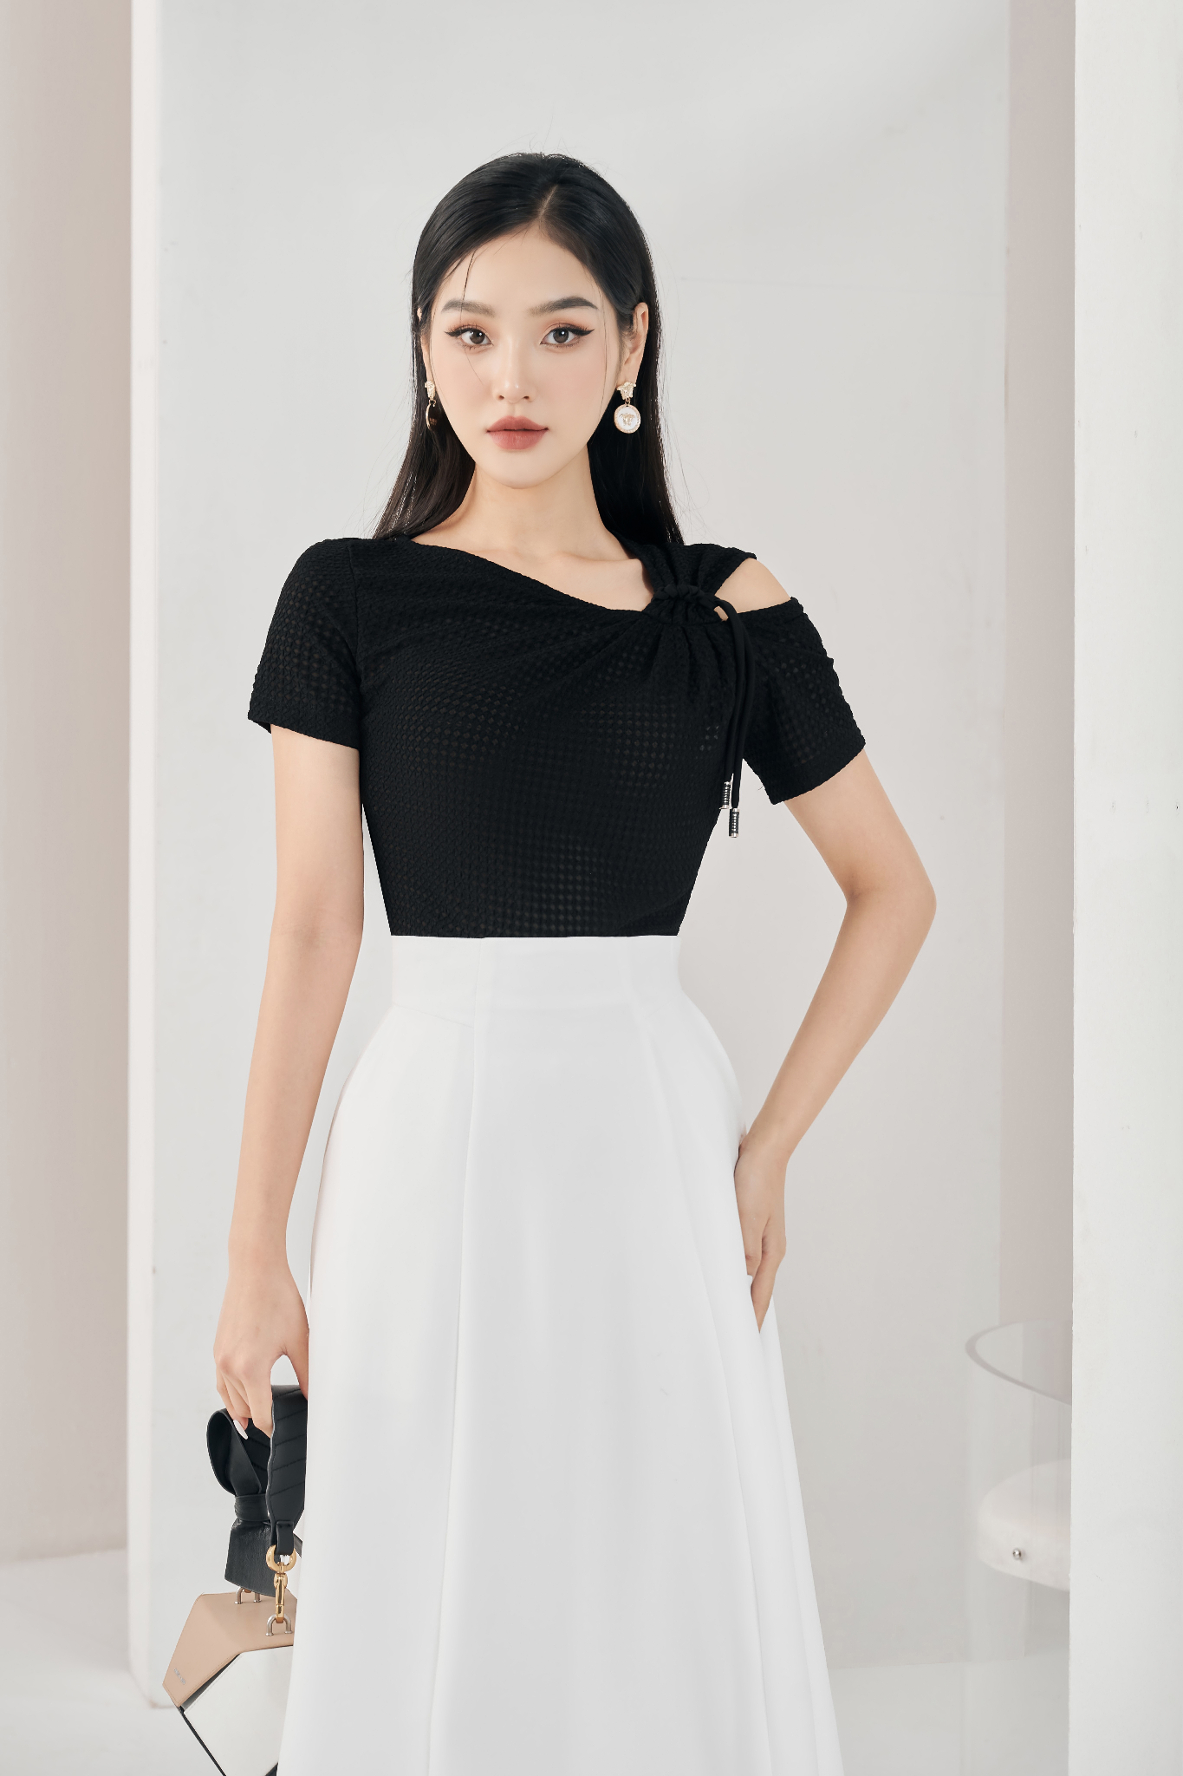

h.33. Kiểu áo lệch vai
- Kiểu Bardot
Áo cổ Bardot được đặt theo tên của nữ diễn viên người Pháp Brigitte Bardot - biểu tượng cho vẻ đẹp gợi cảm và phong cách ấn tượng vào những năm 1950. Kiểu cổ áo này vẫn giữ được nét cổ điển cho bất kì phong cách phối đồ nào. Bardot ngày càng thịnh hành và chưa bao giờ lỗi mốt. Nó luôn làm nổi bật lên được nét xinh xắn và nữ tính của người mặc.
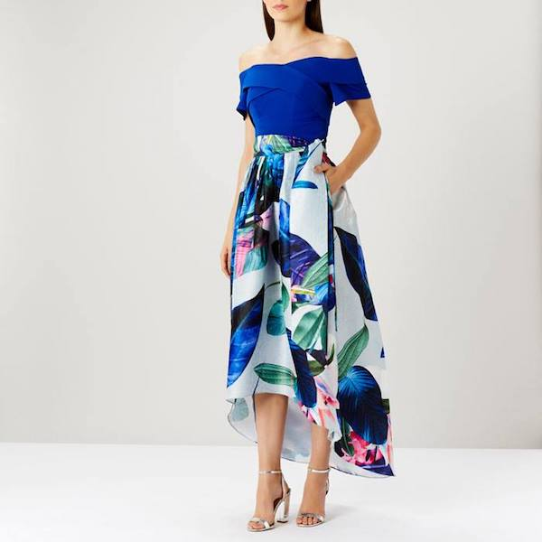
h.34. Kiểu Bardot
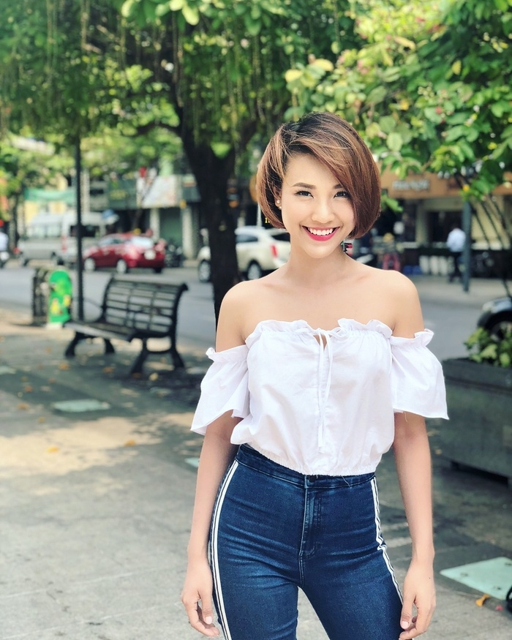
h.35. Kiểu Bardot

- Kiểu trễ vai
Có nhiều người cảm thấy sự khác biệt giữa kiểu áo trễ vai và Bardot. Sự khác biệt giữa chúng tuy nhỏ nhưng rất rõ ràng. Dáng Bardot cắt thẳng ngang và ôm trọn cả 2 bên cánh tay. Đường bo bản lớn. Kiểu trễ vai thì mềm mại hơn thế, đường bo quanh cánh tay có thể thay đổi tùy thích không nhất thiết phải ôm sát cánh tay thiết kế cũng như kiểu dáng cũng biến tấu đa dạng. Tuy nhiên chúng cũng có một điểm rất chung chính là nét quyến rũ và nữ tính mang lại cho người mặc.

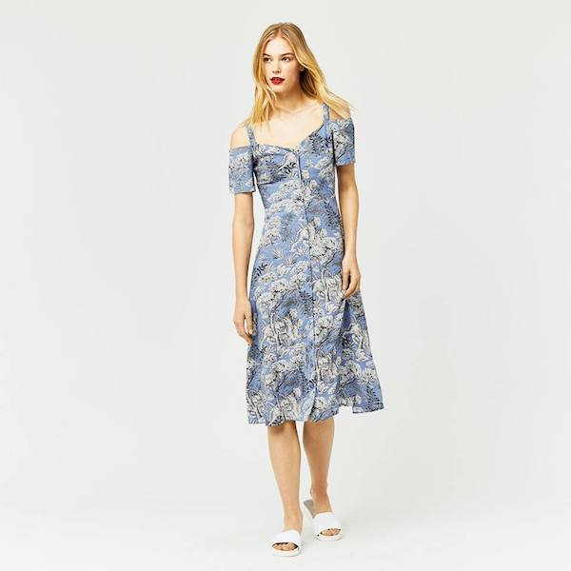
h.36. Kiểu trễ vai
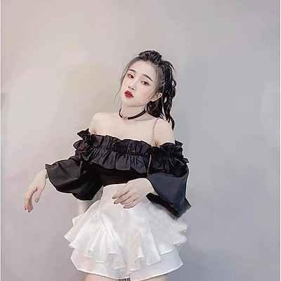
h.37. Kiểu trễ vai

- Kiểu cổ thuyền
Cổ thuyền kín đáo hơn dáng cổ Bardot, nhưng vẫn mở phần cổ và vai. Có thể dễ dàng nhận biết dáng cổ thuyền nhờ vào đường cổ rộng cong nhẹ chạy giữa hai vai trong trông giống như một chiếc thuyền.
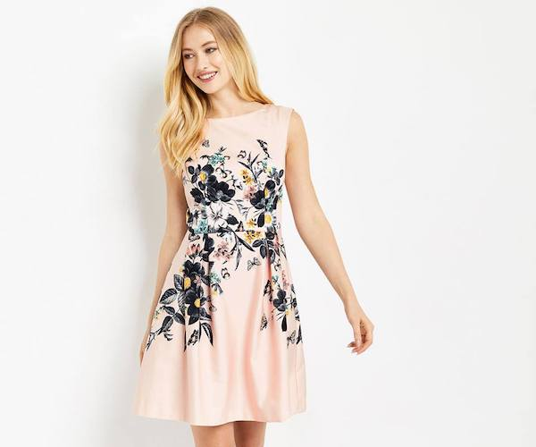
h.38. Kiểu cổ thuyền
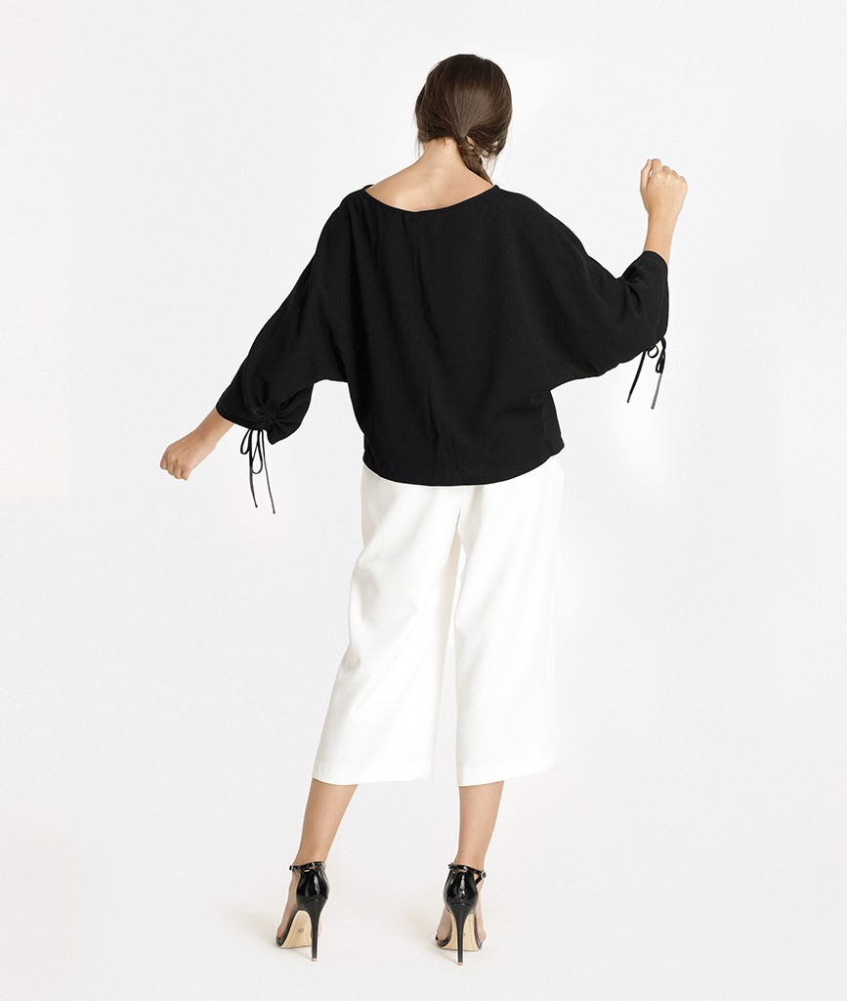
h.39. Kiểu cổ thuyền nhìn từ đằng sau
- Kiểu cổ cao
Kiểu áo này có đường cổ khá cao và ôm lấy phần vai cổ. Ta có thể thấy rõ sự khác biệt đối với 3 kiểu ở trên.
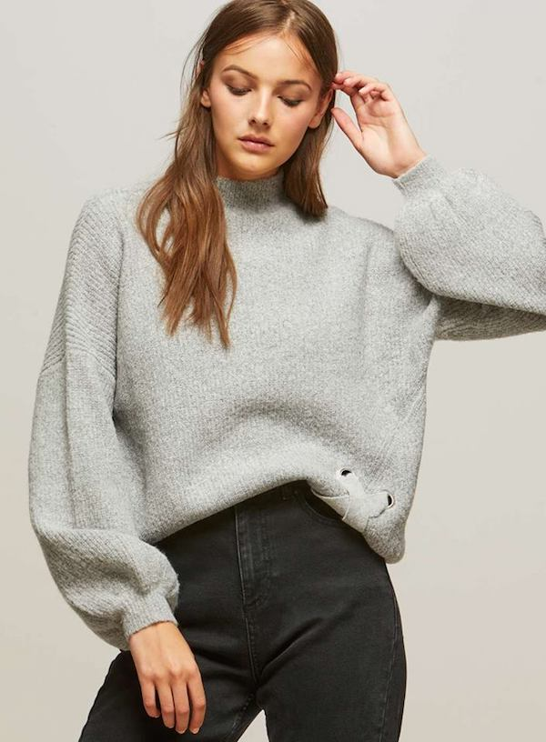
h.40. Kiểu cổ cao
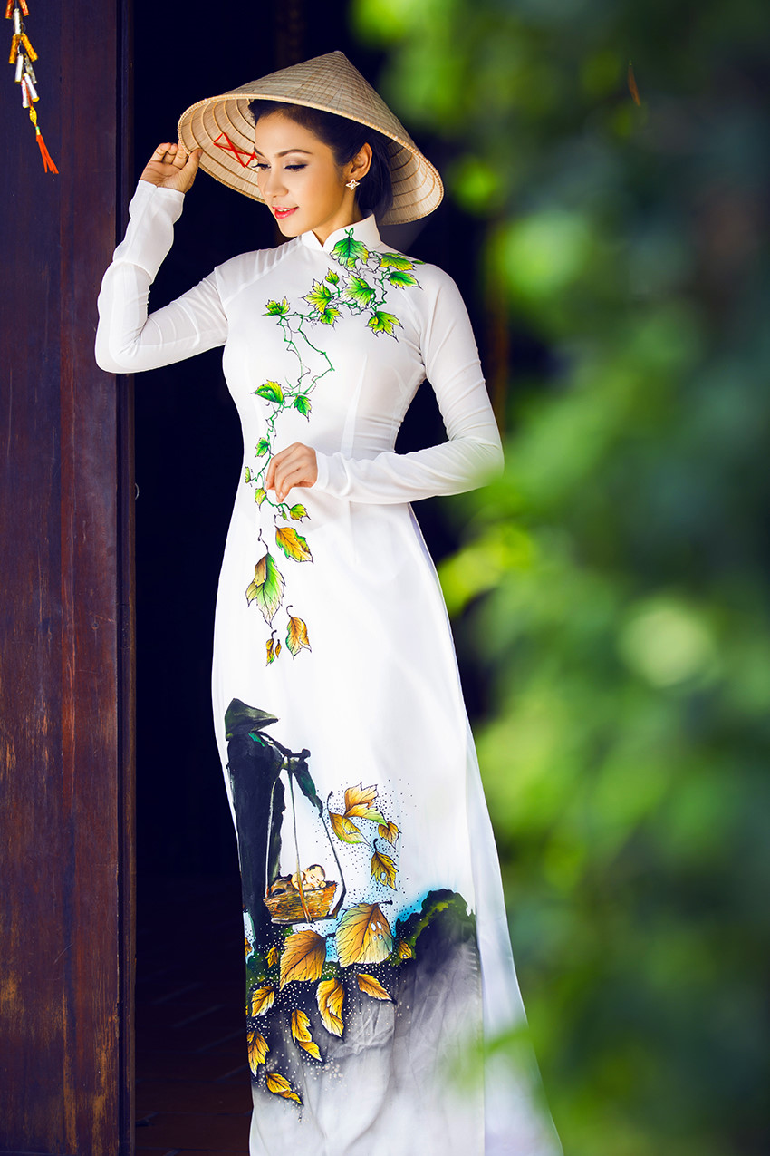
h.41. Kiểu cổ cao
- Áo cổ giả
Những chiếc áo giả cổ thường có phần cổ làm từ vải lưới hoặc voan mỏng khác với chất liệu ở phần thân áo nhằm tạo cảm giác bí ẩn cho trang phục. Cổ lưới cũng có thể che đi những phần cơ thể không muốn để lộ mà không cần mặc những chiếc áo quá kín đáo.

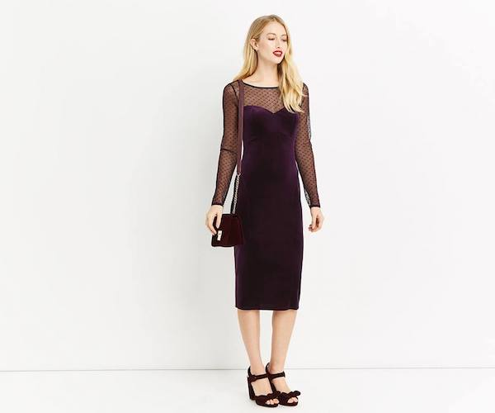

h.42. Kiểu cổ giả

- Kiểu áo cúp ngực
Áo cúp ngực (áo ống) luôn là sự lựa chọn hoàn hảo cho những ai muốn mặc áo thun không tay và không cổ. Nó thường được làm từ chất liệu vải co dãn, hầu hết áo cúp ngực được may vừa người hoặc bó sát.

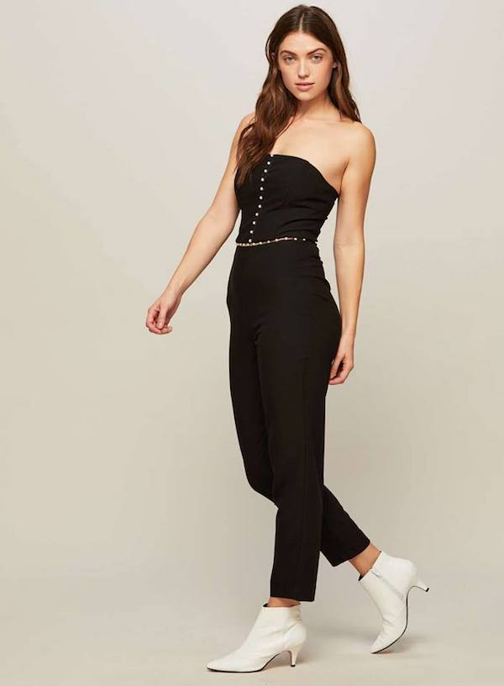
h.43. Kiểu áo cúp ngực
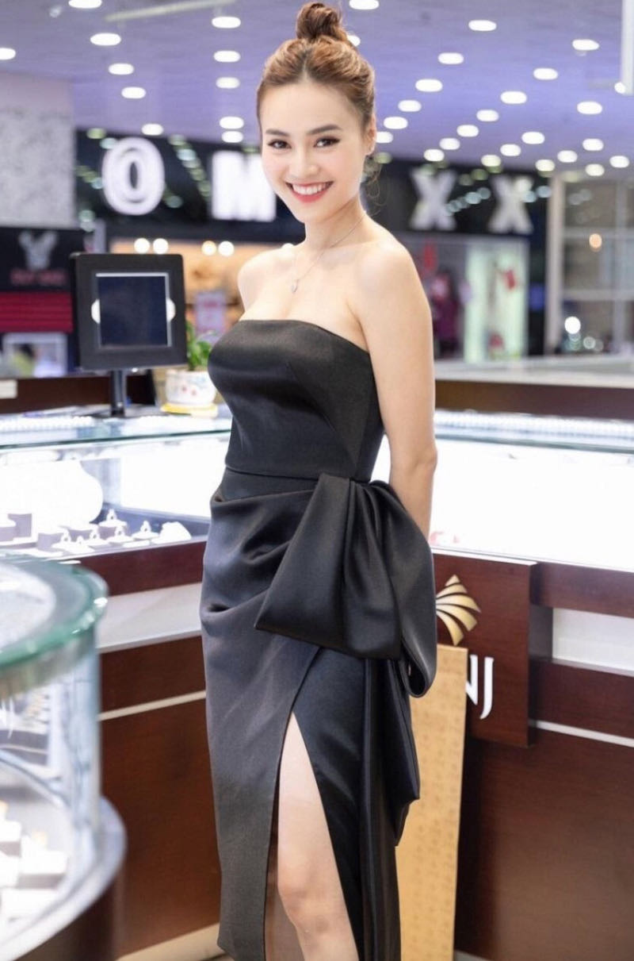
h.44. Kiểu váy cúp ngực
- Kiểu cổ cúp ngực trái tim
Áo cổ cúp ngực trái tim hay còn gọi là áo cổ tim, đây là kiểu rất phổ biến của áo cưới với đường may tôn lên những đường cong đầy đặn của người mặc vì được xẻ chính giữa và cắt sâu thành hình vòng cung.
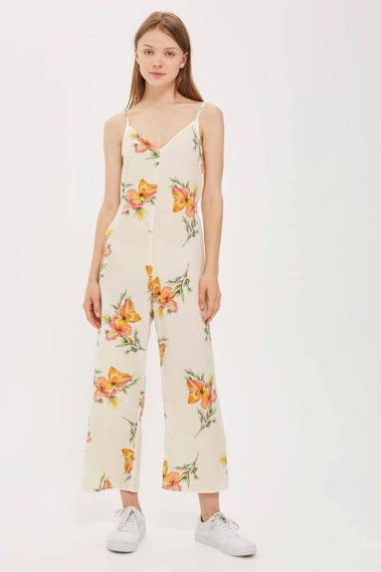
h.45. Kiểu cúp ngực cổ trái tim
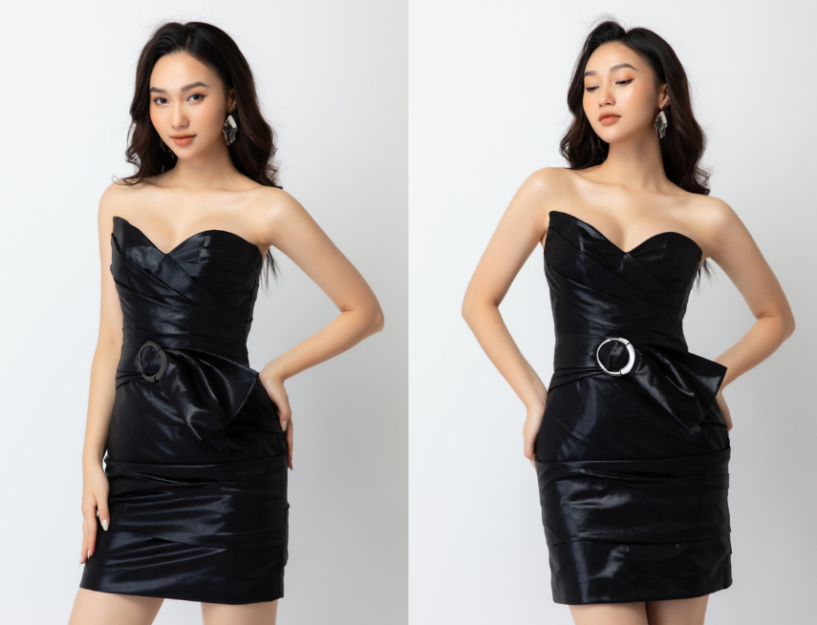
h.46. Kiểu váy cúp ngực cổ trái tim
Kiểu cổ vuông
Cổ áo vuông thường chỉ phù hợp với kiểu áo nam trong quân đội nhưng đã được cải tiến để phù hợp với phụ nữ. Nó hợp với không khí công sở hoặc những buổi hẹn. Nó tạo một vẻ ngoài chuyên nghiệp và ấn tượng.
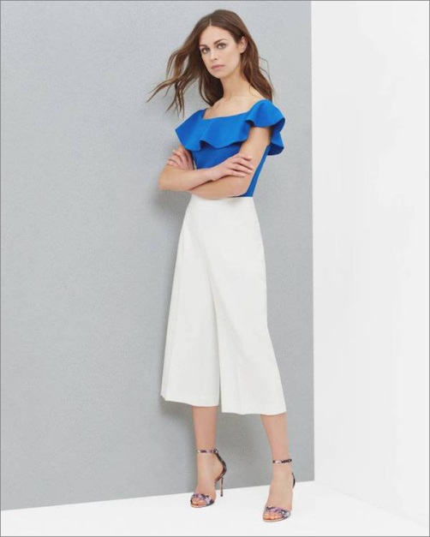
h.47. Kiểu cổ vuông
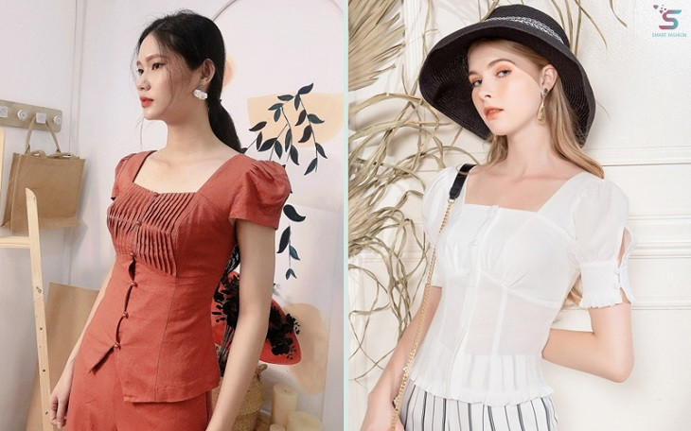
h.48. Kiểu cổ vuông
- Kiểu cổ tròn
Một trong những kiểu áo dễ phối đồ nhất phải kể đến áo cổ tròn. Cổ tròn thấp sâu hay nông, để lộ nhiều hay ít đều phụ thuốc vào sở thích tửng người.
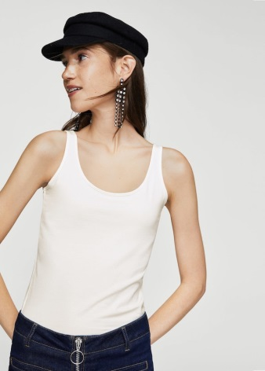
h.49. Kiểu cổ tròn
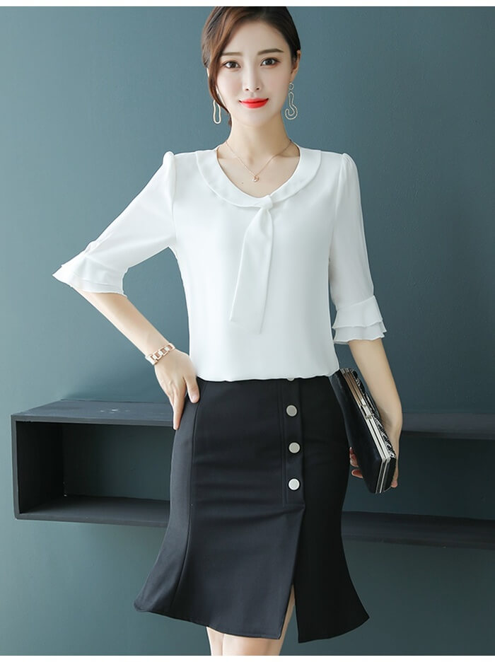
h.50. Kiểu cổ tròn công sở
- Cổ chữ V
Đây là kiểu áo rất quen thuộc đối với công sở. Cổ áo kéo dài từ vai trong cắt theo hình chữ V thẳng dài xuống gần khe ngực. Đường cắt cao hay thấp là tùy vào gu thẩm mỹ người mặc. Nó có thể biến tấu đa dạng từ phong cách văn phòng lịch sự sang trọng cho đến bộ trang phục thoải mái đời thường.
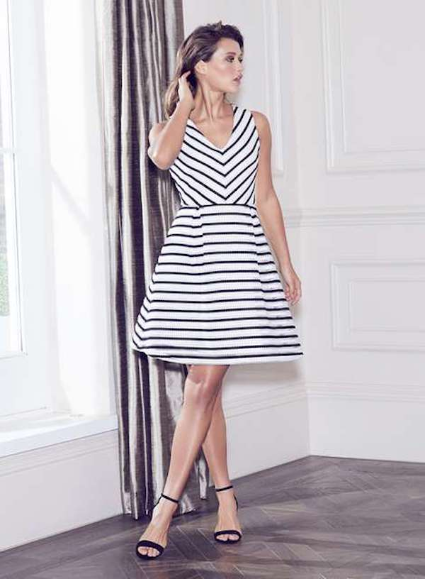
h.51. Kiểu váy cổ chữ V
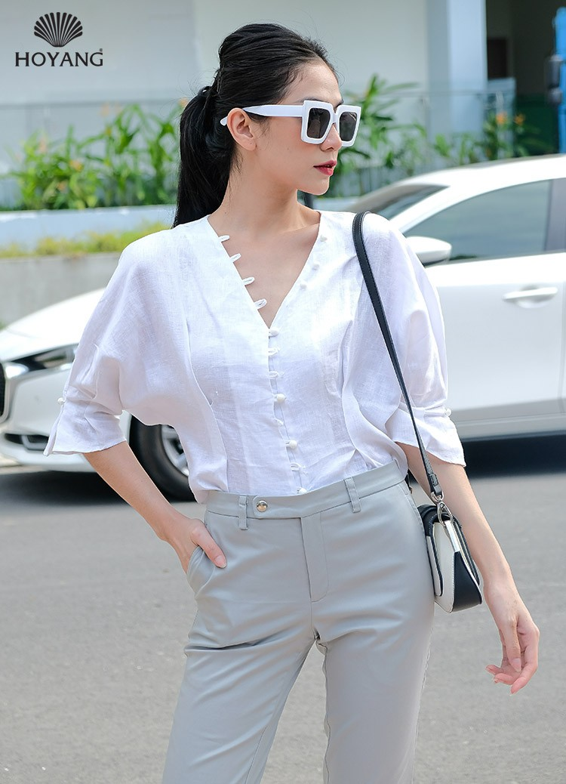
h.52. Kiểu áo cổ chữ V
- Kiểu cổ yếm
Cổ yếm kiểu thắt dây là phổ biến nhất. Điểm khác biết giữa cổ yếm và cổ dây sau đó là áo cổ yếm che hoàn toàn phần ngực, bờ vai để hở.
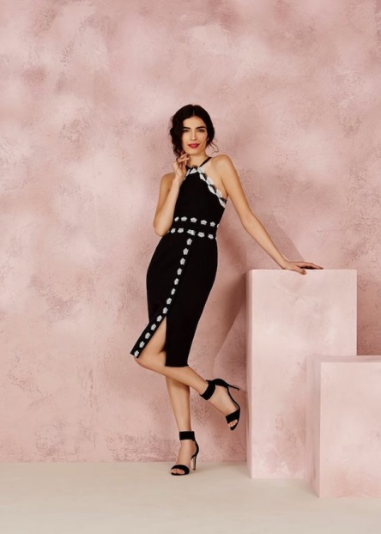
h.53. Kiểu cổ yếm
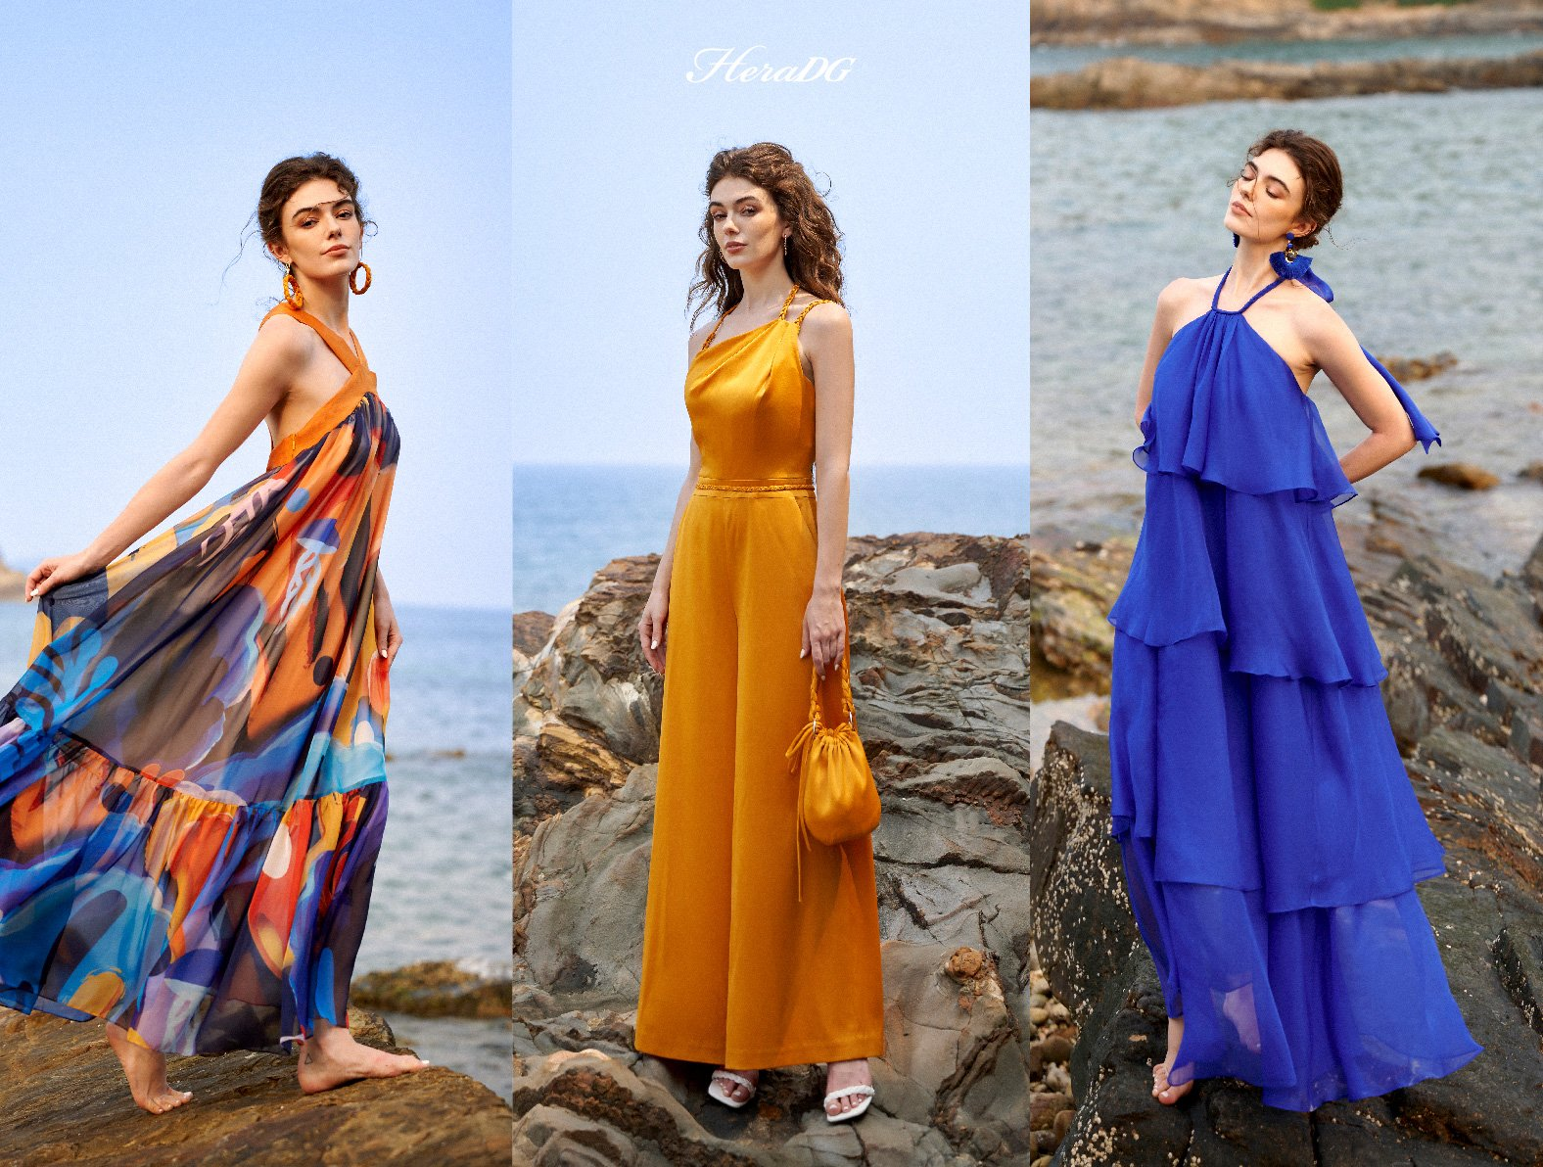
h.54. Một số kiểu cổ yếm khác nhau
- Phần hông eo
Phần hông eo là một phần vô cùng quan trọng trong thiết kế trang phục, đây là điểm nhấn và làm tôn lên vẻ đẹp của người mặc. Nó được chia làm hai loại chính, từ đó sẽ được thiết kế để có sự thay đổi linh hoạt:
- Kiểu thắt eo
Đây là kiểu khá phổ biếnhiện nay, người ta thường sử dụng một dải vải hoặc thắt để thắtphần eo áo để tạo điểm nhấn. Kiểu áo này thường phù hợp với nững người có vòng eo nhỏ, thon gọn.
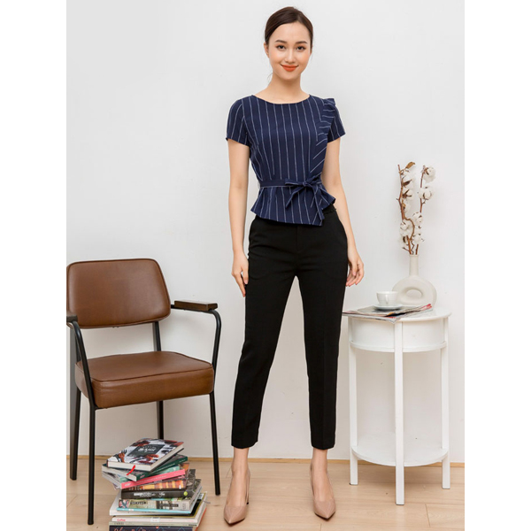

H.55. Kiểu thắt eo công sở
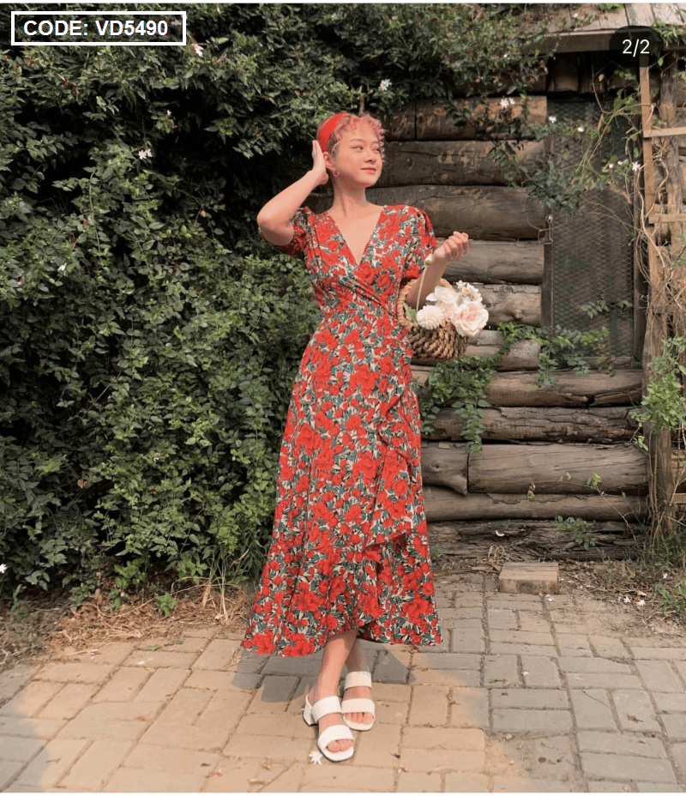
h.56. Kiểu váy thắt eo
- Kiểu lửng eo:
Với kiểu lửng eo này thì lại chia làm hai loại, một loại là để lộ phần eo và một loại thì để lớp vải thẳng không để lộ phần eo.
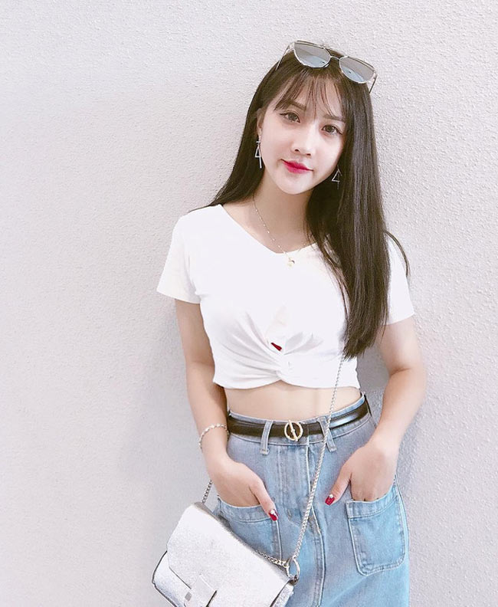
H.57. Kiểu áo lửng eo để lộ eo
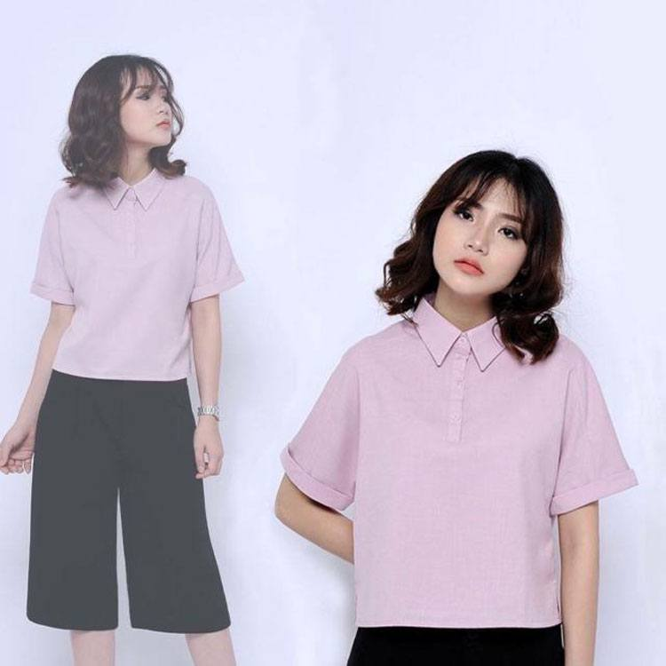
H.58. Kiểu áo lửng eo hay còn gọi là áo lửng ống rộng
+ Những đặc điểm cần chú ý đối với quần:
Cạp quần :
Đây là khoảng cách từ đáy quần (hay đũng quần giữa 2 chân) cho tới phần đỉnh của dây thắt lưng. Nó thường dao động từ khoảng 17 cm – 30cm tùy theo loại cạp của kiểu quần đó. Cạp quần rất quan trọng vì nó sẽ ảnh hưởng hình dạng của toàn bộ quần từ đó ảnh hưởng đến cách mặc, vị trí của quần trên cơ thể. Nếu chọn cạp quần không cẩn thận, nó sẽ gây bất lợi đến độ thẩm mỹ.
4 kiểu cạp quần phổ biến bao gồm:
- Quần cạp trễ (low rise)
- Quần cạp vừa (medium rise)
- Quần cạp cao (high rise)
- Quần đũng thấp (quần thụn)
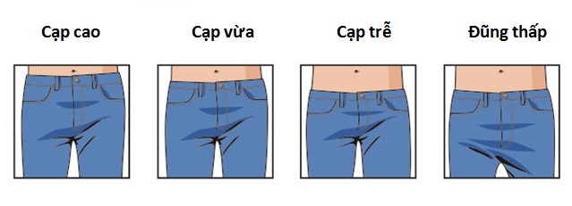
H.59. Bốn kiểu cạp quần cơ bản
- Ống quần:
Ống quần là phần vô cùng quan trọng vì vậy mà nó cũng có nhiều kiểu dáng ống quần khác nhau với 6 loại ống quần phổ biến khác nhau:
- Quần ống đứng
- Quần ống skinny
- Quần ống lửng
- Quần ống vẩy
- Quần ống loe
- Quần ống rộng

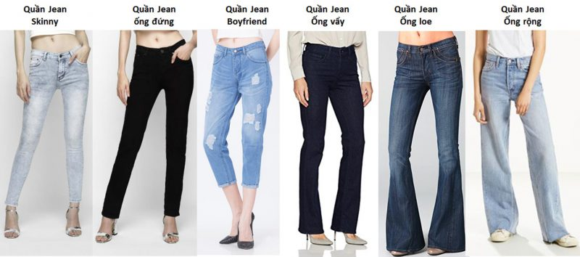
H.60. Sáu loại ống quần phổ biến
- Quần short:
Quần short hay còn gọi là quần ngắn, kiểu ống quần của loại quần này khác với quần ống dài. Quần short được chia làm hai loại:
- Quần lửng (từ cạp quần đến bắp chân)
- Quần đùi (từ cạp quần đến nửa đùi và đầu gối)
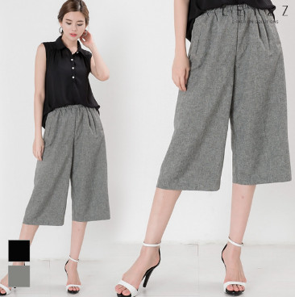
h.61. Quần lửng
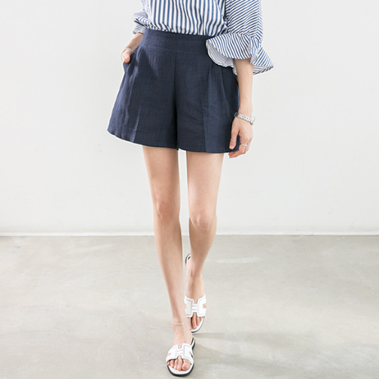
h.62. Quần đùi, hay quần short

1.3. Kiểu mẫu váy thời trang:
Váy là một trong những loại trang phục có tuổi đời lâu nhất trong lịch sử loài người. Ở thời kỳ đầu, những chiếc váy có hình dạng là những chiếc khố (được làm từ da động vật hoặc lá cây), được quấn quanh bụng người mặc. Theo những gì được vẽ trên các bức tranh cổ thì người ta còn nhận ra hình ảnh của những người đàn ông mặc váy. Điều này nói lên rằng trang phục này trước kia là dành cho cả nam lẫn nữ.
- Những kiểu dáng váy liền thân:
Đây là kiểu váy phổ biến, luôn được ưa chuộng. Kiểu váy này được chia làm hai loại:
- Loại thắt eo
- Loại đứng eo

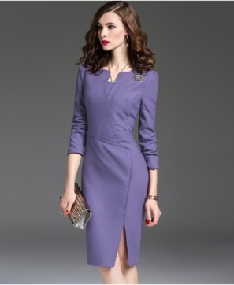
h.63. Loại váy liền thân thắt eo
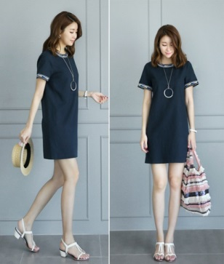
h.64. Loại váy liền thân đứng eo
Kiểu chân váy rời:
Đây là kiểu váy được sử dụng phổ biến hơn cả váy liền than, bởi sự tiện dụng trong phối đồ và dễ mặc.

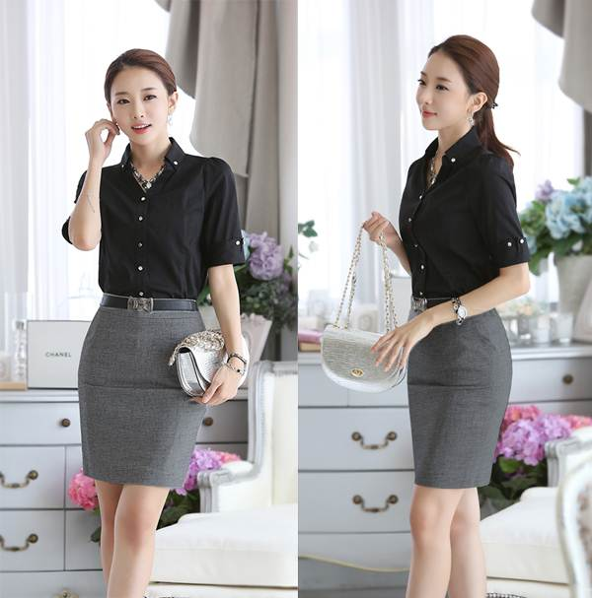
h.65. loại ngắn trên đầu gối
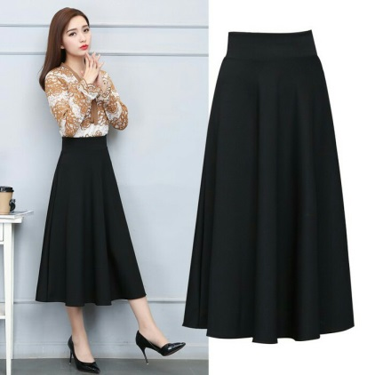
h.66. loại dài qua đầu gối

2. Vẽ trang phục trên dáng người mẫu.
2.1. Khái niệm
Dáng mẫu thời trang, khác hoàn toàn với mẫu vẽ mỹ thuật, đây là dáng của người mẫu có tỉ lệ chuẩn, đó là các dáng thường gặp trong mẫu thiết kế và xuất hiện trên các sàn diễn thời trang, vẽ mẫu trang phục trên dáng người mẫu là một phần quan trọng, đây là bước đầu tiên trong quá trình thiết kế. Khi vẽ trang phục trên dáng người mẫu thì cần chú ý:
- xu hướng thiết kế
- mầu sắc trang phục
- chất liệu
- phụ kiện cho trang phục.
Bản vẽ dáng mẫu thời trang thể hiện sự sáng tạo cũng như tư duy và phong cách riêng của mỗi nhà thiết kế. Sự khác nhau giữa thợ may truyền thống và nhà thiết kế ở chỗ thợ may truyền thống thường may đo và tính tỉ lệ theo form dáng và kiểu cách có sẵn từ đó thay đổi một vài chi tiết để tạo ra những mẫu mới. Còn nhà thiết kế ngoài việc nắm được tỉ lệ theo form dáng còn có thể phác thảo dáng mẫu thời trang và tạo ra những sản phẩm hoàn toàn riêng biệt cả về chất liệu lẫn hình dáng. Tức là họ là người quyết định chọn chất liệu vải kiểu dáng rồi từ đó tạo ra các sản phẩm chứ không hoàn toàn phụ thuộc vào chất liệu hay bất cứ yếu tố nào. Những bài dáng mẫu thời trang mang tính gợi ý và tham khảo thêm về ngành thời trang.
2.2. Phương pháp vẽ trang phục:
Để vẽ được một trang phục hoàn chỉnh, ta cần làm theo những bước sau:
Bước 1: Kẻ một trục dọc chính giữa tờ giấy
Bước 2: Xác định những điểm cần chứ ý trên trang phục như cổ, vai, hông eo, đầu gối, ….. Sau đó kẻ những đường ngang để làm mốc ở những điểm đó.
Bước 3: Từ những điểm mốc đó vẽ lần lượt từ trên xuống dưới, và hoan thiệt kết cấu chung của trang phục muốn vẽ.
Bước 4: Sau khi hoàn thiện kết cấu của bộ trang phục, ta bắt đầu đưa các họa tiết trang trí lên phần trang phục vừa vẽ
Bước 5: Sử dụng màu bột, màu nước để tô vẽ lên trang phục hoặc sử dụng chì để đánh bóng tạo khối cho trang phục.
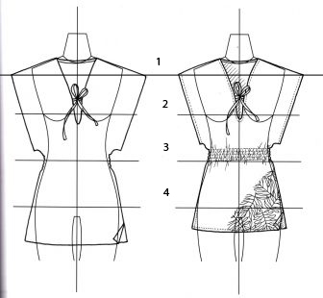
h.67. Hoàn thiện kết cấu trang phục và vẽ các chi tiết, hoa văn trang trí lên trang phục.
2.3. Vẽ trang phục trên dáng người mẫu
Vẽ mẫu người toàn thân với y phục kèm theo khó hơn vẽ mẫu người khỏa thân, bởi người vẽ phải có cái nhìn xuyên qua các lớp vải để diễn tả cơ thể người mẫu. Ngoài ra người vẽ còn phải diễn tả ược dáng điệu và vẻ đẹp của các bộ trang phục. Để vẽ được trang phục quần áo trên dáng nười mẫu thì người vẽ cần thực hiện các bước sau:
Bước 1: Vẽ dáng người mẫu thời trang theo bản mẫu.
Bước 2: Vẽ kết cấu trang phục phủ lên người mẫu.
Bước 3: Vẽ các họa tiết trang trí lên quần áo
Bước 4: Sử dụng màu nước hoặc màu bột để tô vẽ trang trí lên trang phục và dáng người mẫu
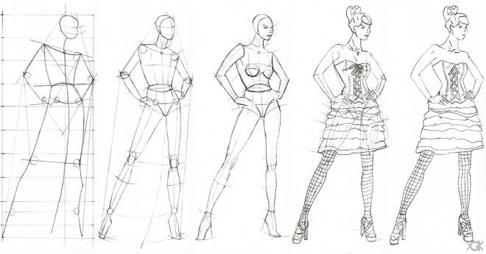
h.68. Vẽ dáng người mẫu, sau đó vẽ quần áo phủ lên
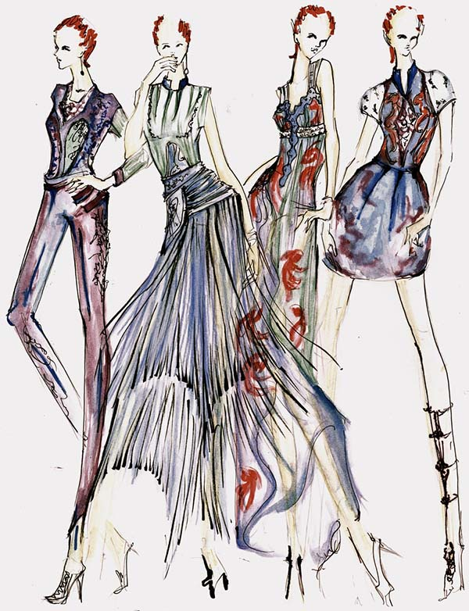
h.69. Sử dụng màu nước để tô vẽ lên trang phục và người mẫu
2.4. Vẽ trang phục váy trên dáng người mẫu:
Phương pháp vẽ trang phục váy trên dáng người mẫu cũng tương tự như phần vẽ trang phục trên dáng người mẫu, bao gồm các bước sau:
Bước 1: Kẻ các trục chính để xác định các điểm quan trọng cần chú ý đối với dáng người mẫu như vai, cổ, hông eo,….
Bước 2: Vẽ váy phủ lên trên phần người mẫu vừa vẽ. Tuy nhiên ở váy có những điểm khác biệt đối với quần cần chú ý, đó là váy có thể trùm hết chân, hoặc loại eo đứng chỉ có một đường thẳng từ vai xuống đến chân vì vậy người vẽ phải cẩn thận, để ý đến cấu trúc của người mẫu, nếu không thì váy sẽ không khớp với người mẫu.
Bước 3: Sử dụng bút chì để đánh bóng tạo khối cho hình.

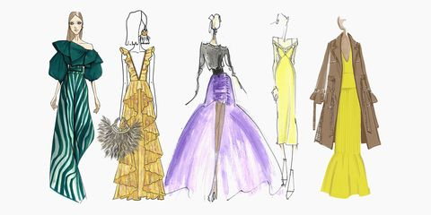
H.70. Một số những kiểu mẫu trang phục đòi hỏi người vẽ phải thuộc tỉ lệ cấu trúc của người mẫu.
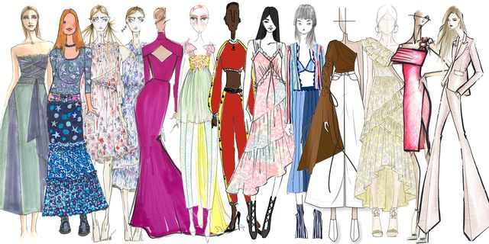
H.71. Một số hình mẫu vẽ
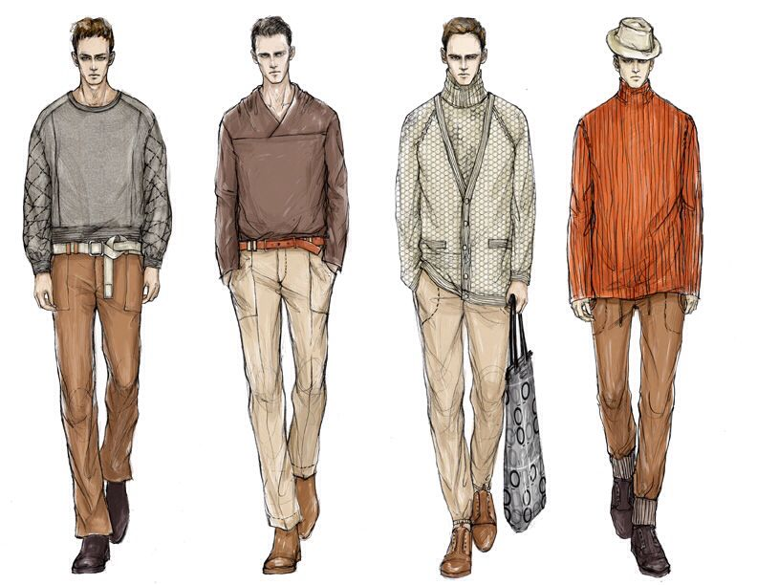
H.72. Một số hình vẽ mẫu thời trang nam

3. Bài thực hành vẽ trang phục váy trên dáng người mẫu

3.1.Điều kiện thực hiện
- Bút chì
- Mẫu giáo cụ trực quan
- Bột màu đen và trắng
- Keo đường
- Bút lông vẽ bột màu
- Bộ dao trổ
- Băng dính giấy
- Giấy tô ky
- Bảng vẽ
- Tẩy
- Thước kẻ
- Com pa
3.2. Yêu cầu kỹ thuật
- Vẽ mẫu trang phục trên dáng người mẫu bằng bút chì
- Bài làm sạch sẽ, trình bày bài bố cục đẹp mắt.
3.3. Các bước thực hành
- Bước 1: Kẻ khung hình đúng kích thước của bài
- Bước 2: Để dọc tờ giấy, dùng thước kẻ, kẻ một trục chính giữa.
- Bước 3: Xác định các điểm quan trọng cần chú ý, bao gồm: Đầu, vai, eo, hông, đầu gối, cổ chân, mũi chân.
- Bước 4: Kẻ các đường ngang nhằm hiện hiển thị độ nghiêng của và độ biến chuyển của dáng đứng người mẫu.
- Bước 5: Vẽ dáng người mẫu
- Bước 6: Vẽ trang phục phủ lên người mẫu đã vẽ, sau đó tiến hành dung bút chì đánh bóng, hoàn thiện bài vẽ.

4. Bài thực hành vẽ trang phụcquần áo trên dáng người mẫu

4.1.Điều kiện thực hiện
- Bút chì
- Mẫu giáo cụ trực quan
- Bột màu đen và trắng
- Keo đường
- Bút lông vẽ bột màu
- Bộ dao trổ
- Băng dính giấy
- Giấy tô ky
- Bảng vẽ
- Tẩy
- Thước kẻ
- Com pa
4.2. Yêu cầu kỹ thuật
- Vẽ mẫu trang phục trên dáng người mẫu bằng bút chì
- Bài làm sạch sẽ, trình bày bài bố cục đẹp mắt.
4.3. Các bước thực hành
- Bước 1: Kẻ khung hình đúng kích thước của bài
- Bước 2: Để dọc tờ giấy, dùng thước kẻ, kẻ một trục chính giữa.
- Bước 3: Xác định các điểm quan trọng cần chú ý, bao gồm: Đầu, vai, eo, hông, đầu gối, cổ chân, mũi chân.
- Bước 4: Kẻ các đường ngang nhằm hiện hiển thị độ nghiêng của và độ biến chuyển của dáng đứng người mẫu.
- Bước 5: Vẽ dáng người mẫu
- Bước 6: Vẽ trang phục phủ lên người mẫu đã vẽ, sau đó tiến hành dung bút chì đánh bóng, hoàn thiện bài vẽ.

YÊU CẦU VỀ ĐÁNH GIÁ KẾT QUẢ HỌC TẬP BÀI 3
- Nội dung:
+ Về kiến thức:
Trình bày được phương pháp vẽ trang phục trên dáng người mẫu thời trang
+ Về kỹ năng:
Vẽ được mẫu trang phục trên dáng người mẫu thời trang theo bản mẫu
+ Về năng lực tự chủ và trách nhiệm:
Rèn luyện tính cẩn thận, tỉ mỉ, sáng tạo trong học tập
* Phương pháp:
+ Về kiến thức: Được đánh giá bằng hình thức kiểm tra viết.
+ Về kỹ năng: Đánh giá kỹ năng thực hành vẽ trang phục trêndáng người mẫu
+ Về năng lực tự chủ và trách nhiệm: Rèn luyện tính cẩn thận, tỷ mỷ, chính xác.Có ý thức bảo quản, giữ gìn sắp xếp đồ dùng học tập gọn gàng ngăn nắp.

BÀI 4: VẼ TRANG TRÍ TRANG PHỤC
Mã chương: MH 13 - 04
Giới thiệu:
Nội dung bài sẽ trình bày các yếu tố quan trọng đối với việc trang trí một trang phục sao cho phù hợp với công năng sử dụng mà vẫn mang đầy đủ các yếu tố thời trang và đẹp mắt.
Mục tiêu của bài:
- Trình bày được phương pháp trang trí trang phục nam nữ
- Trang trí trang phục nam, nữ đạt yêu cầu về kỹ thuật, mỹ thuật
- Đảm bảo vệ sinh và bố trí chỗ làm việc khoa học
- Rèn luyện tính cẩn thận, chính xác và ý thức tiết kiệm nguyên liệu trong quá trình học tập.
Nội dung bài:
- Đặc điểm của trang phục nam, nữ:
1.1.Khái niệm:
Trong hầu hết các nền văn hóa, sự phân biệt giới tính của quần áo được coi là phù hợp. Sự khác biệt là về kiểu dáng, màu sắc, chất liệu vải và chủng loại. Trong xã hội phương Tây, váy, váy và giày cao gót thường được xem là trang phục của phụ nữ, trong khi cà vạt thường được xem là trang phục của nam giới. Quần đã từng được xem là trang phục dành riêng cho nam giới, nhưng ngày nay có thể được mặc bởi cả hai giới. Quần áo nam thường thực tế hơn (nghĩa là chúng có thể hoạt động tốt trong nhiều tình huống khác nhau). Trong một số nền văn hóa, luật lệ quy định những gì nam giới và phụ nữ bắt buộc phải mặc. Hồi giáo yêu cầu phụ nữ mặc trang phục khiêm tốn hơn, thường là khăn trùm đầu. Những gì đủ điều kiện là "khiêm tốn" khác nhau trong các xã hội Hồi giáo khác nhau. Tuy nhiên, trong thế giới hiện đại ngày nay có những kiểu quần áo được thiết kế để mặc bởi cả hai giới được gọi là quần áo unisex. Quần áo Unisex, chẳng hạn như áo phông, có xu hướng được cắt thẳng hơn để phù hợp với nhiều loại cơ thể. Phần lớn các kiểu quần áo unisex đã bắt đầu là đồ nam, nhưng theo một số bài báo, như fedora, thì ban đầu chúng được mặc bởi phụ nữ.
1.2.Đặc điểm
Đặc điểm của của trang phục nam hay nữ còn tùy thuộc vào rất nhiều yếu tố khác nhau của nhiều nền văn hóa khác nhau. Tuy nhiên, tất cả đều có một đặc điểm chung.
+ Đối với trang phục nam:
Trang phục phải làm sao toát lên được sự mạnh mẽ, vẻ đẹp nam tính của người mặc
Gọn nhẹ, dễ di chuyển và vận động cho nhiều mục đích khác nhau
Các đường nét trên trang phục thường được sử dụng những hình hay họa tiết hoa văn trang trí mang tính mạnh mẽ, khỏe khoắn
Điểm đáng chú ý nhất để làm tôn lên vẻ đẹp nam tính của người mặc đó là phần cầu vai, phần này thường được làm rộng, sử dụng lớp vải cứng để làm cho phần vai vuông, khiến người mặc trông khỏe khoắn và đáng tin cậy.

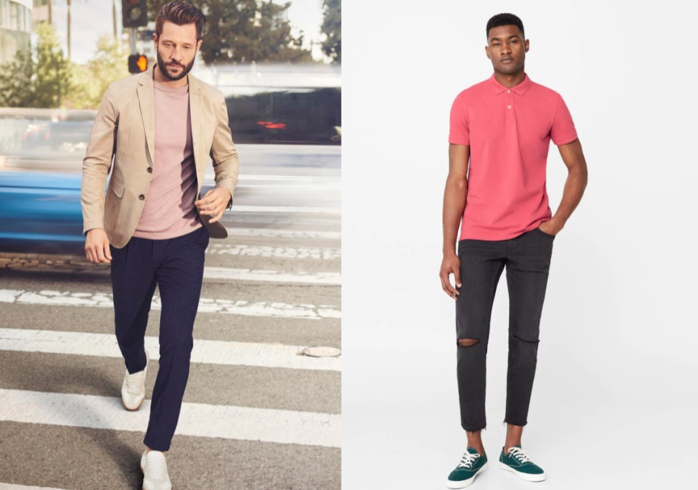
H.73. Trang phục nam với phong cách đơn gian, khỏe khoắn và ít họa tiết
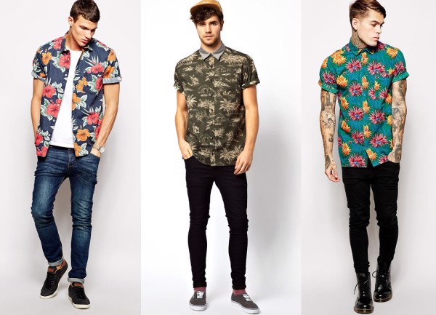
H.74. Trang phục nam với các hoa văn họa tiết nhiều màu, tuy nhiên, kiểu quần áo thì vẫn đơn giản, khỏe khoắn
+ Đối với trang phục nữ:
Bởi đa số phụ nữ được xem là phái yếu, cần được che chở, vì vậy mà trang phục của họ thường mang các đặc điểm mềm mại, nữ tính.
Đối với phụ nữ thì mỗi công việc sẽ sử dụng một loại trang phục khác nhau, vì vậy mà ngoài đặc điểm điểm nữ tính thì trang phục của phụ nữ còn cần phải phù hợp với nhiều công năng khác nhau
Khác với nam giới, các họa tiết hoa văn trang trí trên trang phục của phụ nữ phải nhỏ, mềm mại, màu sắc thường sặc sỡ để nổi bật
Phần cầu vai cũng thường nhỏ và thường để lộ phần cổ để tôn lên sự nhỏ nhắn và vẻ nữ tính của phụ nữ.
Ngoài ra các trang phục nữ thường được kết hợp kèm các phụ kiện như đồ trang sức hay túi xách,…
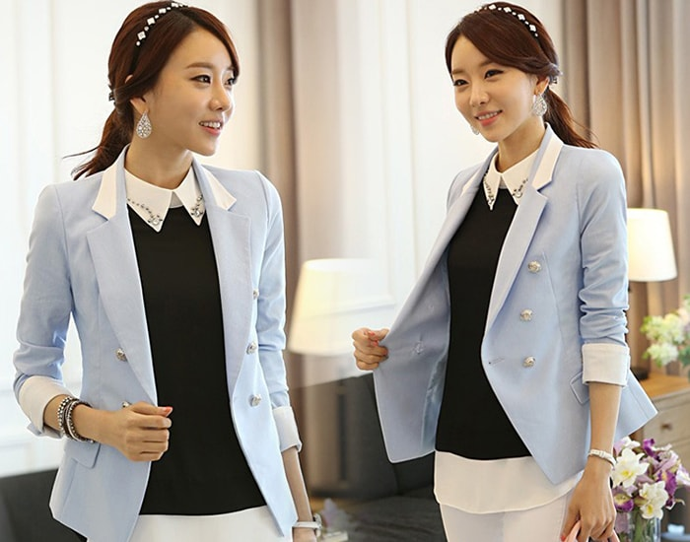
H.75. Trang phục công sở nữ được thiết kế đơn giản về kết cấu nhưng lại có nhiều chi tiết nhỏ và kết hợp thêm nhiều phụ kiện khác nhau
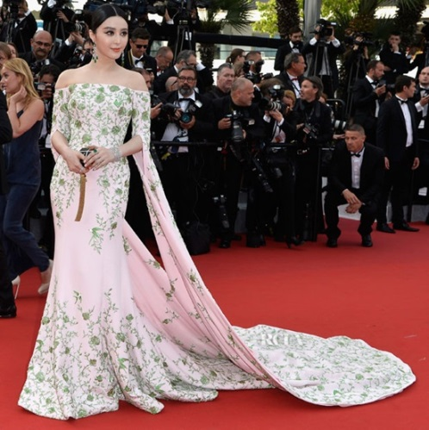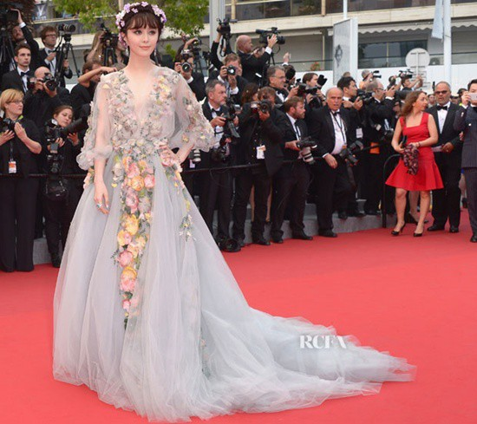
H.76. Trang phục của phụ nữ thường cầu kỳ hơn và có nhiều họa tiết nhỏ để trang trí cho trang phục
  - .Giới thiệu một số trang phục nam nữ
Trang phục thường được chia theo công năng, tính cách và gu thẩm mỹ của mỗi người.
Một số trang phục nam được ứng dụng theo công năng sử dụng:
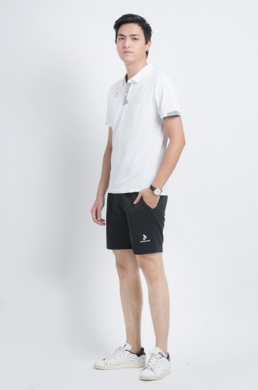
H.77. Trang phục thể thao nam
Trang phục thể thao cho nam phổ biến nhất là áo phông và quần short đơn giản, có thể dung cho đa dạng các môn thể thao khác nhau.
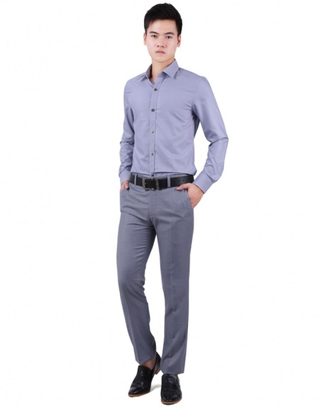
H.78. Đồ công sở nam
Đồ công sở dành cho nam, phổ biến nhất với áo sơ mi và quần âu đơn giản, ít họa tiết và chi tiết. Tuy nhiên vẫn lịch sự và khỏe khoắn.
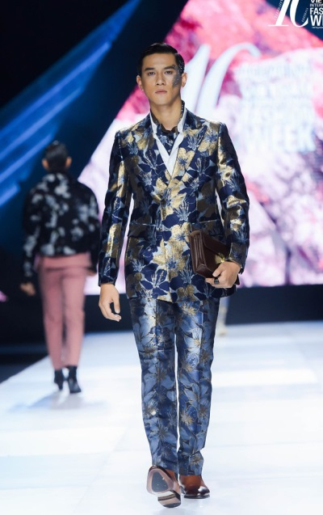
H.79. Trang phục nam được thiết kế để trình diễn trên dàn catwalk.
Trang phục nam được thiết kế để trình diễn trên dàn catwalk, mặc dù nhiều chi tiết cầu kỳ và phức tạp hơn với phụ kiện cũng như chất liệu vải, nhưng vẫn có thể thấy được sự đơn giản trong kết cấu
Đối với nam giới, cả ba mẫu ở trên ngoài những công năng nổi bật là chơi thể thao, đi làm thì vẫn có thể dung để đi chơi, đi du lịch và mặc ở nhà.
Một số trang phục nữ được chia theo công năng sử dụng:
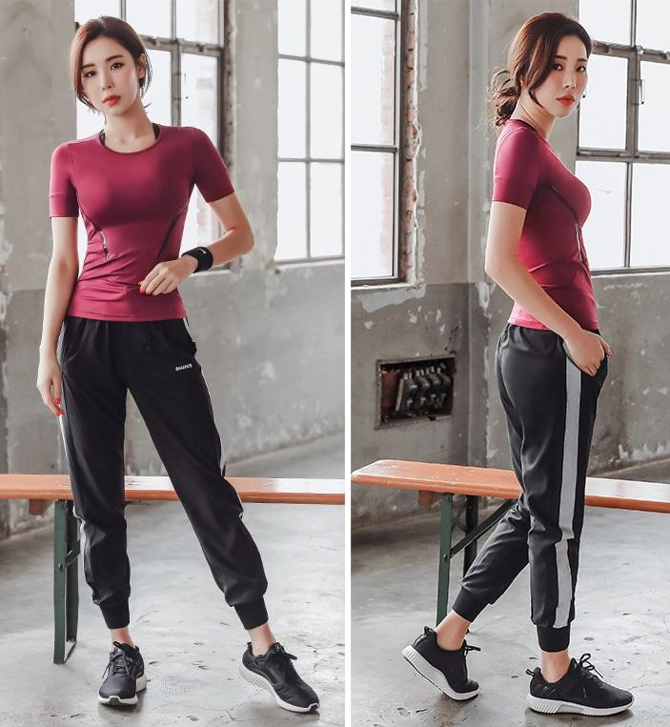
H.80. Trang phục thể thao nữ
Trang phục thể thao nữ, do đặc tính phải vận động nhiều, nên loại trang phục này của nữ cũng không quá cầu kỳ để thuận tiện cho việc vận động.
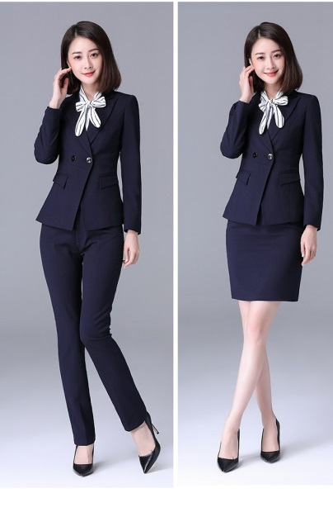
H.81. Trang phục công sở nữ
Trang phục công sở nữ phổ biếncũng không quá cầu kỳ, gồm hai phong cách là quần âu và váy ngắn, ngoài ra sẽ them một số chi tiết nhỏ như cúc áo hay nơ cổ
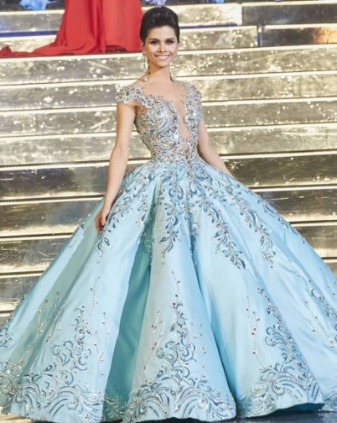
H.82. Trang phục dạ hội là trang phục cầu kỳ nhất
Trang phục dạ hội là trang phục cầu kỳ nhất cả về thiết kế và cách mặc, nhưng lại chỉ được sử dụng vào những sự kiện quan trọng.

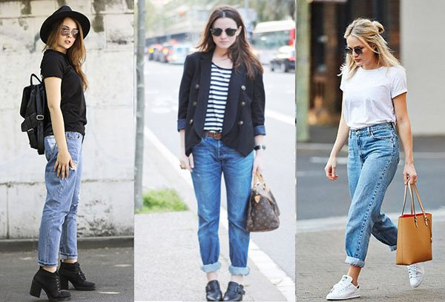
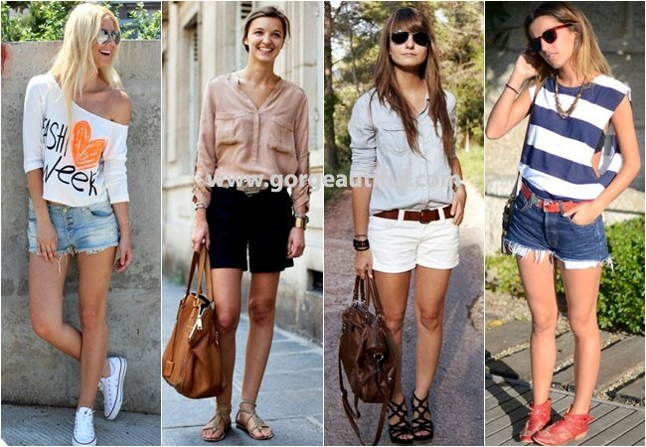
H.83. Trang phục đi chơi của nữ giới vô cùng phong phú

Trang phục dung để đi chơi của nữ giới với đủ kiểu phong cách, gu thời trang khác nhau, và tùy theo từng mùa và luôn luôn kết hợp với mũ, túi xách, kính, đồ trang sức, đồng hồ,… Đối với nữ giới, các trang phục đều có công năng riêng, không có loại trang phục nào dung chung cho nhiều việc khác nhau.
2. Trang trí trang phục
  - Phương pháp trang trí trang phục
Trang trí trang phục là phần đưa họa tiết và thay đổi kết cấu cơ bản của trang phục để tạo sự khác biệt, tuy nhiên vẫn phải giữ được những yếu tố chung cơ bản, đó là phải theo cấu trúc của cơ thể người, phân chia theo giới tính và công năng sử dụng. Theo đó ta sẽ thực hiện trang trí trang phục theo những bước sau:
Bước 1: Xác định đối tượng (ví dụ: váy cho nữ hoặc quần áo cho nam, hoặc unisex)
Bước 2: Xác định công năng sử dụng cho đối tượng (ví dụ: Váy để đi tham dự dạ hội, hay váy để đi làm công sở,…)
Bước 3: Vẽ kiểu dáng váy hay trang phục dựa theo đối tượng và công năng đã xác đinh ở trên.
Bước 4: Lựa chọn phương thức và họa tiết trang trí phù hợp theo giới tính và công năng phù hợp với đối tựng đã chọn.
Bước 5: Đưa các họa tiết trang trí lên trang phục, sao cho hợp lý và đúng côg năng.
Bước 6: Tiến hành tô màu trang trí cho trang phục.

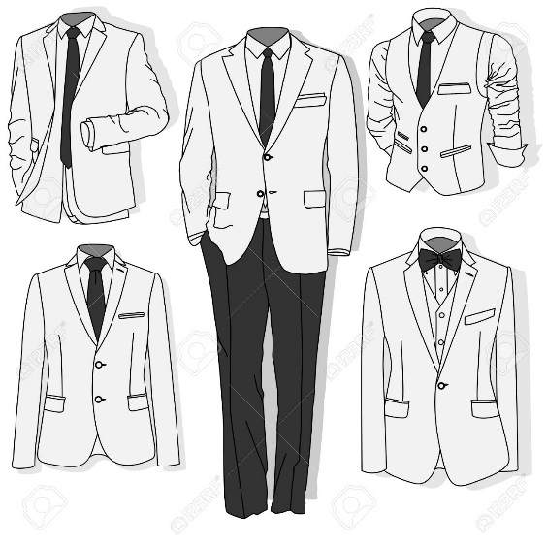
H.84. Vẽ kiểu dáng trang phục
dựa theo đối tượng và công năng đã xác định

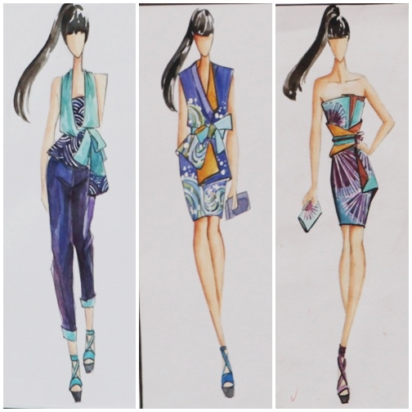
H.85. Tiến hành tô màu trang trí cho trang phục
    - Trang trí trang phục nam
Để tiến hành trang trí cho trang phục nam, cần thực hiện theo các bước sau:
Bước1: Xác định công năng sử dụng đối với trang phục nam muốn thực hiện (ví dụ: trình diễn thời trang, đi chơi, hoặc đi làm,…)
Bước 2: Lựa chọn kiểu quần áo và họa tiết trang trí trang phục
Bước 3: Tiến hành trang trí trang phục phù hợp với đối tượng và mục đích sử dụng
Bước 4: Sử dụng màu hoặc chì để tô vễ và trang trí lên trang phục.

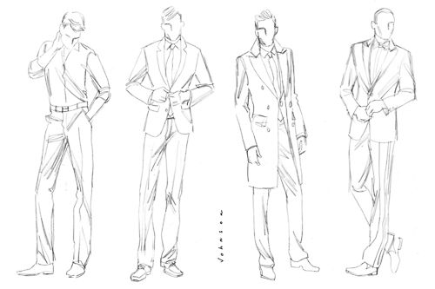
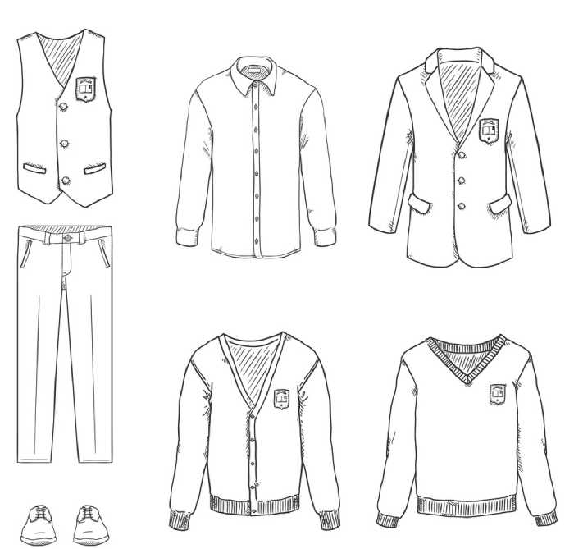
H.86. Xác định công năng sử dụng đối với trang phục nam
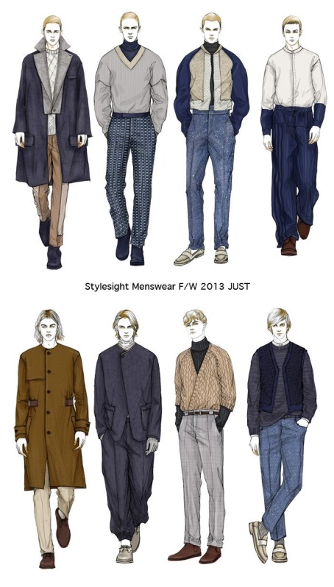
H.87. Sử dụng màu hoặc chì để tô vễ và trang trí lên trang phục
2.2.Trang trí trang phục nữ
Để tiến hành trang trí cho trang phục nữ, cần thực hiện theo các bước sau:
Bước1: Xác định công năng sử dụng đối với trang phục nữ muốn thực hiện (ví dụ: trình diễn thời trang, đi chơi, hoặc đi làm,…)
Bước 2: Lựa chọn kiểu quần áo và họa tiết trang trí trang phục
Bước 3: Tiến hành trang trí trang phục phù hợp với đối tượng và mục đích sử dụng
Bước 4: Sử dụng màu hoặc chì để tô vễ và trang trí lên trang phục.

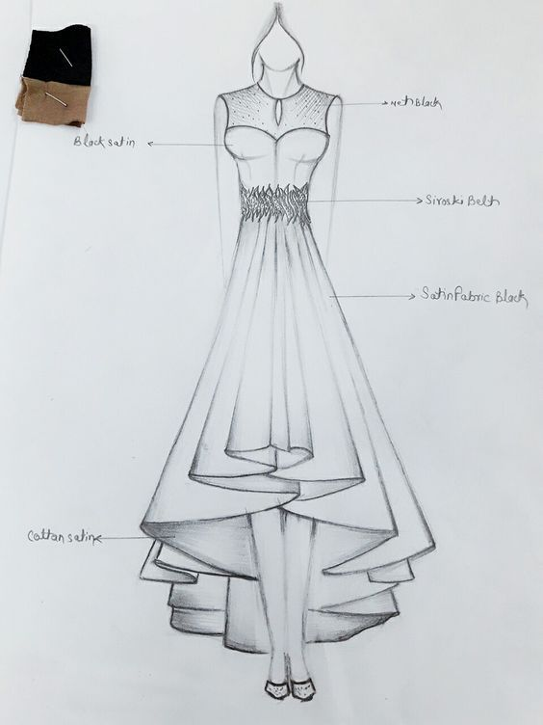
H.88. Lựa chọn kiểu quần áo và họa tiết trang trí
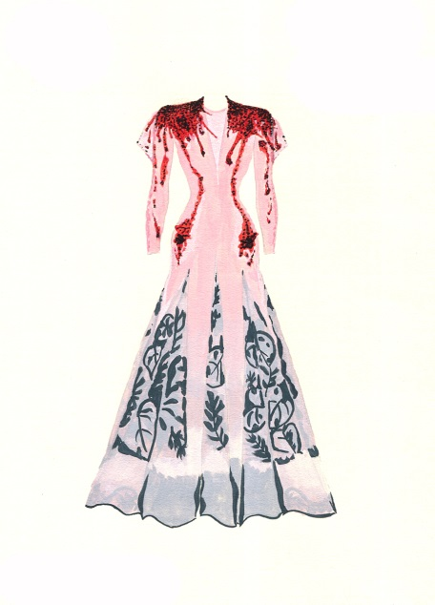
H.89. Tiến hành trang trí trang phục phù hợp.
Và sử dụng màu hoặc chì để tô vễ và trang trí lên trang phục.
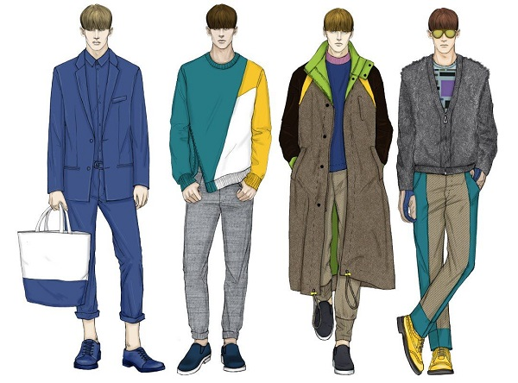
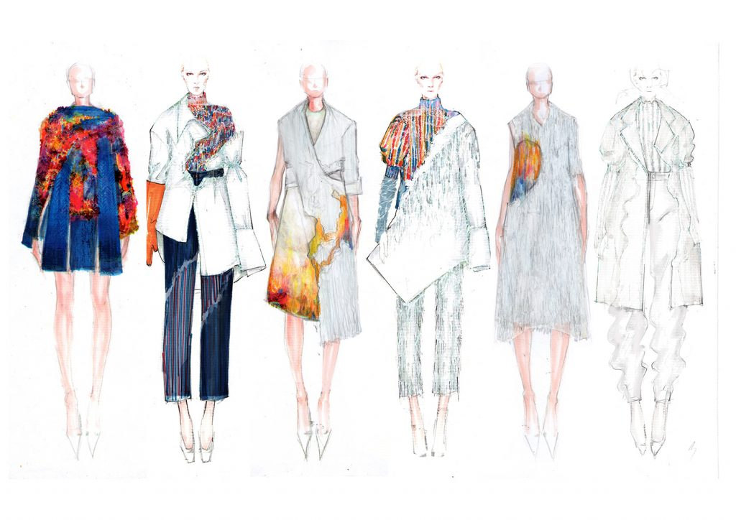
H.90.Một số mẫu trang trí trang phục của nam và nữ

3. Thực hành vẽ trang trí trang phục quần áo
3.1. Điều kiện thực hiện
- Bút chì
- Mẫu giáo cụ trực quan
- Dao trổ
- Băng dính giấy
- Giấy tô ky
- Bảng vẽ
- Tẩy
- Thước kẻ
3.2. Yêu cầu kỹ thuật
- Vẽ đúng tỷ lệ chung của quần áo
- Nét mảnh, nét thô trên họa tiết để tạo chiều hướng đậm nhạt và độ khỏe hoặc mảnh của họa tiết.
- Các hoa văn họa tiết được lựa chọn để đưa vào trang phục phải hợp lý, đẹp mắt.
- Các nét vẽ phải chính xác, diễn tả được chất vải .
- Diễn tả đúng tính chất và công năng của trang phục.
- Bài làm sạch sẽ, trình bày bài đẹp mắt.
3.3.Các bước thực hành
- Bước 1: Kẻ khung hình đúng kích thước quy định của bài
- Bước 2:Tìm tỉ lệ chiều cao và chiều dài của trang phục, phác các đường ngang làm mốc tại những điểm quan trọng
- Bước 3: Vẽ các chi tiết cụ thể chính xác về hình trang phục muốn trang trí.
- Bước 4: Nhấn sâu vào các đường nét họa tiết của mảng to, mảng nhỏ tạo nét thô, nét mảnh cho bài sinh động
- Bước 5: Kiểm tra, chỉnh sửa và tiến hành tô màu hoàn thiện bài

4. Thực hành vẽ trang trí trang phục váy
4.1. Điều kiện thực hiện
- Bút chì
- Mẫu giáo cụ trực quan
- Dao trổ
- Băng dính giấy
- Giấy tô ky
- Bảng vẽ
- Tẩy
- Thước kẻ
4.2. Yêu cầu kỹ thuật
- Vẽ đúng tỷ lệ chung của quần áo
- Nét mảnh, nét thô trên họa tiết để tạo chiều hướng đậm nhạt và độ khỏe hoặc mảnh của họa tiết.
- Các hoa văn họa tiết được lựa chọn để đưa vào trang phục phải hợp lý, đẹp mắt.
- Các nét vẽ phải chính xác, diễn tả được chất vải .
- Diễn tả đúng tính chất và công năng của trang phục.
- Bài làm sạch sẽ, trình bày bài đẹp mắt.
4.3.Các bước thực hành
- Bước 1: Kẻ khung hình đúng kích thước quy định của bài
- Bước 2:Tìm tỉ lệ chiều cao và chiều dài của trang phục, phác các đường ngang làm mốc tại những điểm quan trọng
- Bước 3: Vẽ các chi tiết cụ thể chính xác về hình trang phục muốn trang trí.
- Bước 4: Nhấn sâu vào các đường nét họa tiết của mảng to, mảng nhỏ tạo nét thô, nét mảnh cho bài sinh động
- Bước 5: Kiểm tra, chỉnh sửa và tiến hành tô màu hoàn thiện bài

5. Thực hành vẽ trang trí trang phục trẻ em
5.1. Điều kiện thực hiện
- Bút chì
- Mẫu giáo cụ trực quan
- Dao trổ
- Băng dính giấy
- Giấy tô ky
- Bảng vẽ
- Tẩy
- Thước kẻ
5.2. Yêu cầu kỹ thuật
- Vẽ đúng tỷ lệ chung của quần áo
- Nét mảnh, nét thô trên họa tiết để tạo chiều hướng đậm nhạt và độ khỏe hoặc mảnh của họa tiết.
- Các hoa văn họa tiết được lựa chọn để đưa vào trang phục phải hợp lý, đẹp mắt.
- Các nét vẽ phải chính xác, diễn tả được chất vải .
- Diễn tả đúng tính chất và công năng của trang phục.
- Bài làm sạch sẽ, trình bày bài đẹp mắt.
5.3.Các bước thực hành
- Bước 1: Kẻ khung hình đúng kích thước quy định của bài
- Bước 2:Tìm tỉ lệ chiều cao và chiều dài của trang phục, phác các đường ngang làm mốc tại những điểm quan trọng
- Bước 3: Vẽ các chi tiết cụ thể chính xác về hình trang phục muốn trang trí.
- Bước 4: Nhấn sâu vào các đường nét họa tiết của mảng to, mảng nhỏ tạo nét thô, nét mảnh cho bài sinh động
- Bước 5: Kiểm tra, chỉnh sửa và tiến hành tô màu hoàn thiện bài

YÊU CẦU VỀ ĐÁNH GIÁ KẾT QUẢ HỌC TẬP BÀI 4
- Nội dung:
+ Về kiến thức:
Trình bày được phương pháp trang trí trang phục
+ Về kỹ năng:
Trang trí trang phục theo bản mẫu
Trang trí trang phục theo ý tưởng của học sinh
+ Về năng lực tự chủ và trách nhiệm:
Rèn luyện tính cẩn thận, tỉ mỉ, sáng tạo trong học tập
* Phương pháp:
+ Về kiến thức: Được đánh giá bằng hình thức kiểm tra viết.
+ Về kỹ năng: Đánh giá kỹ năng thực hành vẽ trang phục trêndáng người mẫu
+ Về năng lực tự chủ và trách nhiệm: Rèn luyện tính cẩn thận, tỷ mỷ, chính xác.Có ý thức bảo quản, giữ gìn sắp xếp đồ dùng học tập gọn gàng ngăn nắp.

TÀI LIỆU THAM KHẢO
- Sách’’Giáo trình trang trí ‘’của tác giả Phương Thảo.
(Nhà xuất bản Đại học Sư phạm năm 2003)
- Sách’’Giải phẫu Tạo hình’’ của Lương Xuân Nhị
(Nhà xuất bản Từ điển bách khoa năm 2012).
- Sách’’Giáo trình mỹ thuật trang phục’’ của Trần Thủy Bình
(Nhà xuất bản giáo dục năm 2005).

